**LAPORAN KERJA PRAKTEK**

**RANCANG BANGUN APLIKASI E-KATALOG**

**BERBASIS WEB DI UMKM ZECKO**

*Diajukan sebagai Laporan Pelaksanaan Kerja Praktek*



**Oleh:**

**Sonnya Ghandi**

**201351131**

**PROGRAM STUDI TEKNIK INFORMATIKA**

**SEKOLAH TINGGI TEKNOLOGI WASTUKANCANA**

**PURWAKARTA**

**2023**

**PERNYATAAN**

Saya, Sonnya Ghandi menyatakan dengan sesungguhnya, bahwa laporan kerja praktek yang berjudul: **“RANCANG BANGUN APLIKASI E-KATALOG BERBASIS WEB DI UMKM ZECKO”** Adalah benar hasil karya sendiri, serta tidak terdapat karya yang pernah diajukan untuk persyaratan mata kuliah kerja praktek dan sepengetahuan saya tidak terdapat karya atau pendapat yang pernah ditulis/diterbitkan orang lain, kecuali yang tertulis diacu dalam naskah ini dan disebutkan dalam daftar pustaka

|  |  |
| --- | --- |
|  | Purwakarta, Januari 2024  Oleh,  Sonnya Ghandi  201351131 |

**LEMBAR PENGESAHAN PEMBIMBING**

**RANCANG BANGUN APLIKASI E-KATALOG**

**BERBASIS WEB DI UMKM ZECKO**

**LEMBAR PENGESAHAN PERUSAHAAN**

ABSTRAK

*ABSTRACT*

KATA PENGANTAR

Puji dan syukur penulis panjatkan kehadirat Allah Subhanahu Wa Ta’ala yang telah melimpahkan rahmat serta hidayah-Nya, sehingga penulis dapat menyelesaikan Laporan Kerja Praktek ini yang berjudul: **“RANCANG BANGUN APLIKASI E-KATALOG BERBASIS WEB DI UMKM ZECKO”.**

Penyusunan Laporan Kerja Praktek ini merupakan salah satu syarat yang harus dipenuhi dalam menyelesaikan Studi Program Strata 1 Jurusan Teknik Informatika di Sekolah Tinggi Teknologi Wastukancana Purwakarta.

Dalam penyusunan laporan ini, tentu tidak terlepas dari arahan, bimbingan, bantuan serta doa dari berbagai pihak. Oleh karena itu, ucapan terimakasih sebanyak-banyaknya penulis sampaikan kepada:

1. Orang tua, yang telah memberikan dukungan kepada penulis baik secara materi ataupun moril
2. Bapak Apang Djafar Shieddique, M.T. sebagai Ketua Sekolah Tinggi Teknologi Wastukancana Purwakarta
3. Bapak Teguh Iman Hermanto, S.Kom., M.Kom. selaku Ketua Program Studi Teknik Informatika
4. Bapak Imam Ma’ruf, M.Kom. sebagai dosen pembimbing
5. Imam Khaerul Anwar, S.Kom., selaku pebimbing lapangan selama kerja praktek di UMKM Zecko
6. Pihak-pihak yang telah membantu penulis menyelesaikan laporan ini, yang tidak bisa penulis sebutkan satu per satu.

Semoga semua pihak yang telah membantu mendapat balasan dan pahala yang setimpal dari Allah Subhanahu Wa Ta’ala, Aamiin.

# PENDAHULUAN

* 1. Latar Belakang Masalah

Pada era digital yang semakin berkembang, e-katalog (elektronik katalog) memiliki peran yang semakin penting. E-katalog adalah sebuah platform digital yang dirancang untuk memberikan informasi serta promosi secara efisien melalui tata letak yang menarik, serta menyuguhkan detail informasi yang lebih lengkap dibandingkan dengan media lainnya (Indraswari et al., 2021). Dengan adanya e-katalog memungkinkan perusahaan dan bisnis untuk beradaptasi dengan perubahan dan memanfaatkan peluang yang ditawarkan oleh teknologi informasi dan internet. Pelanggan dapat mengakses e-katalog dari mana saja, kapan saja, melalui berbagai perangkat seperti komputer, ponsel, atau tablet. Ini memberikan fleksibilitas yang besar dalam berbelanja atau menjelajahi produk.

Zecko merupakan UMKM yang mengkhususkan diri dalam pembuatan baju *jersey* bola, telah tumbuh pesat dalam beberapa bulan terakhir. Namun, perkembangan ini juga membawa beberapa tantangan yang signifikan dalam operasi sehari-hari perusahaan. Salah satu masalah kritis yang dihadapi oleh Zecko adalah dalam manajemen proses pemesanan dan komunikasi internal.

Pada saat ini Zecko masih bergantung pada aplikasi *WhatsApp* untuk menerima dan mengelola pesanan. Penggunaan aplikasi *WhatsApp* untuk keperluan bisnis dapat menjadi sulit untuk dikelola, karena tidak hanya berisiko mengaburkan batasan antara komunikasi pribadi dan profesional, tetapi juga mungkin terbatas dalam melacak dan mengelola pesanan dengan efisien. Pesan-pesan yang masuk dalam proses pemesanan seringkali sulit untuk ditemukan, terutama saat jumlah pesanan meningkat.

Dalam situasi di mana admin harus berkomunikasi dengan satu sama lain untuk menyelesaikan pesanan, penggunaan aplikasi *WhatsApp* sebagai satu-satunya alat komunikasi menjadi kendala. Informasi yang penting dapat hilang atau sulit ditemukan di antara berbagai percakapan yang terjadi melalui aplikasi *WhatsApp.*

Berdasarkan latar belakang yang telah diuraikan di atas, maka penulis bermaksud untuk membangun sebuah aplikasi e-katalog yang terintegrasi dengan sistem pemesanan. Aplikasi ini dirancang dengan tujuan utama untuk mengatasi kendala dalam proses pemesanan, meminimalkan ketergantungan pada aplikasi *WhatsApp*, dan meningkatkan efisiensi komunikasi internal di UMKM Zecko.

Aplikasi e-katalog ini akan menyediakan platform yang mudah digunakan bagi pelanggan untuk menjelajahi dan memesan produk-produk Zecko secara online. Selain itu, akan ada sistem manajemen pesanan yang terintegrasi, yang akan membantu admin Zecko dalam melacak, memproses, dan mengelola pesanan secara efisien. Dengan sistem terintegrasi ini, diharapkan akan ada peningkatan yang signifikan dalam proses pemesanan dan manajemen komunikasi antar admin. Berdasarkan latar belakang tersebut, penulis mengangkat permasalahan untuk dijadikan sebuah laporan kerja praktek yang berjudul “**RANCANG BANGUN APLIKASI E-KATALOG BERBASIS WEB DI UMKM ZECKO**”.

* 1. Rumusan Masalah

Berdasarkan latar belakang yang telah penulis uraikan, maka rumusan permasalahan yang dapat diambil adalah bagaimana merancang dan membangun aplikasi e-katalog di UMKM Zecko?

* 1. Batasan Masalah

Agar pembahasan tidak keluar dari permasalahan, penulis membatasi masalah sebagai berikut:

1. Rancang bangun aplikasi e-katalog berbasis *web* di UMKM Zecko
2. Aplikasi ini dirancang dan dibangun meliputi proses pemesanan serta menambahkan produk pada katalog
3. Aplikasi ini hanya diimplementasikan di UMKM Zecko.
4. Aplikasi ini tidak diikuti dengan proses pembayaran.
5. Metode pengembangan perangkat lunak menggunakan metode *Waterfall* yang terdiri dari *Communication, Planning, Modeling,* dan *Construction.*
6. Pemodelan sistem yang digunakan adalah *Unified Modeling Language* (UML) yang terdiri dari: *Use case diagram*, *Scenario use case*, *Activity diagram*, dan *Sequence diagram*
7. Aplikasi ini dibuat dengan menggunakan *Framework React JS*
8. Aplikasi ini menggunakan *Bot API* dari *Telegram* sebagai media informasi pesanan untuk admin.
9. Database yang digunakan adalah *PostgreSQL*
   1. Tujuan Penelitian

Adapun tujuan yang ingin dicapai oleh penulis adalah merancang dan membangun aplikasi e-katalog yang terintegrasi dengan sistem pemesanan yang diharapkan dengan adanya sistem baru akan memungkinkan proses yang lebih lancar, mengurangi potensi kesalahan, dan mempercepat penyelesaian pesanan. Dan diharapkan juga mempermudah pelanggan untuk menjelajahi produk, melakukan pemesanan, dan mendapatkan informasi yang diperlukan serta membantu perusahaan beradaptasi dengan era digital yang terus berubah.

* 1. Manfaat Penelitian

Manfaat penelitian yang penulis harapkan bisa terealisasi dan tersampaikan dengan baik adalah sebagai berikut:

### Bagi Perusahaan

1. Untuk mengurangi potensi kesalahan, mempermudah komunikasi antar admin dalam proses pemesanan
2. Membantu perusahaan beradaptasi dengan era digital
3. Memperluas pangsa pasar produk dari perusahaan

### Bagi Penulis

1. Meningkatkan kompetensi akademik penulis, yang dapat diterapkan dalam studi lanjutan atau karir di masa depan
2. Membantu penulis meningkatkan keterampilan dalam analisis, perancangan, dan pengembangan aplikasi, serta manajemen proyek.
   1. Sistematika Penulisan

Sistematika Penulisan laporan dibuat agar memperjelas rincian urutan serta isi dalam suatu bab laporan. Penulisan laporan kerja praktek disajikan berdasarkan format sistematika penulisan yang telah ditetapkan yaitu sebagai berikut.

**BAB I PENDAHULUAN**

Bab yang membahas latar belakang permasalahan pada tempat kerja praktek, menentukan maksud dan tujuan penelitian yang diikuti tujuan penelitian, manfaat penelitian, dan sistematika penulisan.

**BAB II GAMBARAN UMUM PERUSAHAAN**

Bab ini menjelaskan sejarah, profile instansi, visi dan misi, serta struktur organisasi pada instansi.

**BAB III LANDASAN TEORI**

Bab ini menjelaskan mengenai teori-teori yang digunakan pada penelitian selama kerja praktek dan metode apa saja yang akan digunakan pada penelitian kerja praktek.

**BAB IV PENGUMPULAN DAN PENGOLAHAN DATA**

Pada bab ini membahas penelitian yang dilakukan selama kerja praktek seperti aktivitas dan hambatan serta masalah yang dihadapi selama kegiatan kerja praktek berlangsung. Lalu pada bab ini dibahas pemecahan masalah dari objek penelitian baik berupa rancangan pembangunan sistem maupun pembuatan sistem baru.

**BAB V KESIMPULAN DAN SARAN**

Bab ini merupakan bab penutup yang berisi tentang kesimpulan dalam penelitian yang telah dilakukan selama kerja praktek dan saran tentang apa saja yang harus diperbaiki pada objek penelitian terkait.

# GAMBARAN UMUM PERUSAHAAN

* 1. Sejarah Perusahaan

Zecko lahir dari semangat dan kecintaan terhadap olahraga serta desain yang kreatif. Pendirinya Imam Kherul Anwar bersama rekannya memulai perjalanan ini dari sejak lulus kuliah dengan impian untuk menciptakan *jersey custom* yang tidak hanya fungsional tetapi juga menjadi manifestasi dari identitas dan semangat tim.

Pada tahun 2021, Zecko resmi didirikan sebagai UMKM yang berfokus pada pembuatan *jersey custom*. Dalam tahap awal, Zecko menghadapi berbagai tantangan, mulai dari membangun infrastruktur produksi hingga memperluas jaringan pelanggan. Namun, dengan semangat dan dedikasi yang tinggi membantu Zecko tumbuh dan berkembang dari tahun ke tahun.

Saat ini, Zecko dengan bangga menjadi salah satu UMKM utama bagi mereka yang mencari *jersey custom* berkualitas tinggi dengan desain yang unik.

* 1. Visi dan Misi Perusahaan

### Visi

1. Zecko terus berinovasi dan berkomitmen untuk menjadi yang terbaik dalam industri pembuatan *jersey custom*.
2. Dapat terus melampaui harapan pelanggan dan menjadi pilihan utama bagi siapa pun yang menginginkan *jersey custom* berkualitas tinggi dan unik.

### Misi

1. Memberikan pengalaman yang tak terlupakan kepada pelanggan dengan menyediakan *jersey custom* yang tidak hanya berkualitas tinggi secara material, tetapi juga memperhatikan setiap detail desain.
2. berkomitmen untuk memberikan pelayanan terbaik dan menjadi mitra yang dapat diandalkan dalam mewujudkan desain *jersey impian*.
   1. Struktur Organisasi

Adapun struktur organisasi di UMKM zecko ialah sebagaimana bisa dilihat pada gambar 2.1 berikut:

# 

Gambar 2. 1 Struktur Organisasi UMKM Zecko

* 1. Tempat dan Jadwal Pelaksanaan Kerja Praktek

Pelaksanaan kerja praktek bertempat di toko Zecko yang beralamat di Desa Kembang Kuning, Kecamatan Jatiluhur, Kabupaten Purwakarta, Jawa Barat. Jadwal pelaksanaan kerja praktek secara resmi dimulai sejak tanggal 14 September 2023 sampai dengan 30 November 2023.

# LANDASAN TEORI

* 1. Rancang Bangun

Rancang bangun merujuk pada proses umum dalam membuat atau mendesain suatu objek dari tahap awal pembuatan hingga tahap akhir. Rancang bangun adalah proses menggambarkan, merencanakan, dan membuat sketsa atau pengaturan elemen-elemen terpisah menjadi kesatuan yang utuh dan berfungsi. Ini mencakup menerjemahkan hasil analisis ke dalam perangkat lunak dan menciptakan sistem baru atau memperbaiki sistem yang sudah ada (Wulandari et al., 2021).

* 1. Aplikasi

Aplikasi adalah program yang terdiri dari berbagai komponen dan fitur yang dirancang sesuai kebutuhan pengguna, dengan tujuan membantu pengguna dalam mengolah data hingga menghasilkan masukan dan keluaran yang diinginkan. (Titus et al., 2019).

* 1. E-Katalog

E-katalog adalah sebuah platform digital yang dirancang untuk memberikan informasi serta promosi secara efisien melalui tata letak yang menarik, serta menyuguhkan detail informasi yang lebih lengkap dibandingkan dengan media lainnya (Indraswari et al., 2021).

* 1. *Web*

*Web* merupakan suatu halaman dalam sistem informasi yang dapat diakses dengan cepat melalui internet. *Web* melibatkan pengelolaan data yang disesuaikan dengan tampilan layar pengguna dan telah berkembang menjadi *Responsive Web Design* (RWD), yang bertujuan untuk meningkatkan penggunaan *web* dengan tampilan yang dapat disesuaikan dengan berbagai jenis layar pengguna dan dapat diakses di mana pun dan kapan pun (Anita et al., 2020).

* 1. *React JS*

*React JS* merupakan sebuah perpustakaan (*library*) *open-source* JavaScript yang secara dominan dimanfaatkan untuk mengembangkan *user interface* (UI) yang khusus untuk satu halaman dalam sebuah aplikasi. Pada awalnya, *React JS* dikembangkan oleh Jordan Walke sekitar tahun 2013 sebagai sebuah perpustakaan JavaScript. *React JS* digunakan sebagai salah satu kerangka kerja (*framework*) untuk merancang bagian depan (*front-end*) dari suatu aplikasi. Fungsinya adalah untuk mengelola lapisan pada tampilan baik untuk desktop maupun versi mobile dari aplikasi. Dengan *React JS*, pengguna dapat membuat komponen yang dapat digunakan kembali (*reusable components*) tanpa harus membuatnya dari awal lagi (Tri Sulistyorini et al., 2022).

* 1. *PostgreSQL*

*PostgreSQL* merupakan Sistem Manajemen Basis Data Relasional Objek yang bersifat sumber terbuka (*open source*) (Waruwu, 2019). *PostgreSQL* menonjolkan kemampuan untuk dikembangkan (ekstensibilitas), kreativitas, dan kompatibilitas. Meskipun bersaing dengan vendor basis data relasional besar seperti *Oracle*, *MySQL*, *SQL Server*, dan lain-lain, *PostgreSQL* tetap menjadi salah satu opsi yang sangat relevan.

*PostgreSQL* mendukung bahasa *SQL* secara luas dan menawarkan beberapa fitur-fitur modern seperti:

1. *Complex queries*
2. *Foreign key*
3. *Triggres*
4. *Views*
5. *Transaction integrity*
6. *Multiversion Concurrency Control*
   1. *Telegram*

*Telegram* merupakan salah satu platform jejaring sosial yang hadir di dunia, sejajar dengan *WhatsApp*, *Facebook*, *Instagram*, *Twitter*, *Skype*, dan sejumlah lainnya. Platform ini mempermudah interaksi antarindividu (Mohd Zulkifli & Mohd Noor, 2023).

* 1. *Bot*

*Bot* adalah sejenis agen interaktif, program komputer yang dirancang untuk mensimulasikan percakapan cerdas dengan satu atau lebih manusia pengguna melalui pengenalan suara dan antarmuka obrolan (Ismawati & Prasetyo, 2020).

* 1. *API*

*API* adalah metode komunikasi yang sering digunakan dalam pembuatan layanan berbasis web, yang dikenal juga sebagai *web service*. *Web service* adalah sistem yang memfasilitasi komunikasi antar komputer yang berbeda. Sistem yang menggunakan *web service* dapat terhubung dan terintegrasi meskipun berada pada platform yang berbeda (Oktafamero et al., 2023).

* 1. Metode *Waterfall*

Metode *waterfall* merupakan suatu pendekatan pengembangan sistem di mana setiap fase dilakukan secara berurutan, mengikuti satu fase ke fase lainnya. Dalam penerapan metode *Waterfall*, setiap langkah diselesaikan secara berurutan, dimulai dari tahap awal sebelum melanjutkan ke tahap berikutnya (Fachri & Surbakti, 2021).

Metode *Waterfall* memiliki tahapan berikut:

1. *Communication (Project Initiation & Requirements Gathering)*

Sebelum memulai pekerjaan yang bersifat teknis, sangat diperlukan adanya komunikasi dengan *customer* demi memahami dan mencapai tujuan yang ingin dicapai. Hasil dari komunikasi tersebut adalah inisialisasi proyek, seperti menganalisis permasalahan yang dihadapi dan mengumpulkan data-data yang diperlukan, serta membantu mendefinisikan fitur dan fungsi *software*. Pengumpulan data-data tambahan bisa juga diambil dari jurnal, artikel, dan *internet.*

1. *Planning (Estimating, Schedulling, Tracking)*

Tahap selanjutnya adalah tahap perencanaan yang menjelaskan mengenal estimasi tugas-tugas teknis yang akan dilakukan, resiko-resiko yang dapat terjadi, sumber daya yang diperlukan dalam membuat sistem, produk kerja yang ingin dihasilkan, penjadwalan kerja yang akan dilaksanakan, dan *tracking* proses pengerjaan sistem.

1. *Modelling (Analysis & Design)*

Tahap ini adalah tahap perancangan dan pemodelan arsitektur sistem yang berfokus pada perancangan struktur data, arsitektur *software*, tampilan *interface* dan *algoritma* program. tujuannya untuk lebih memahami gambaran besar dari apa yang akan dikerjakan.

1. *Construction (Coding& Testing)*

Tahapan *Construction* ini merupakan proses penerjemahan bentuk desain menjadi kode atau bentuk atau bahasa yang dapat dibaca oleh mesin. Setelah pengkodean selesai, dilakukan pengujian terhadap sistem dan juga kode yang sudah dibuat. tujuannya untuk menemukan kesalahan yang mungkin terjadi untuk nantinya diperbaiki

1. *Deployment (Delivery, Support, Feedback)*

Tahapan *Deployment* merupakan tahapan implementasi perangkat lunak ke *customer*, melakukan *maintenance* (perawatan perangkat lunak) secara berkala, perbaikan *software*, evaluasi *software* dan pengembangan *software* berdasarkan umpan balik yang diberikan agar sistem dapat tetap berjalan dan berkembang sesuai dengan fungsinya

* 1. *Flowmap*

*Flowmap* adalah representasi visual yang menggabungkan elemen dari peta dan diagram aliran, yang memperlihatkan pergerakan objek dari satu lokasi ke lokasi lainnya (Tasya et al., 2023).

Tabel 3. 1 Simbol *Flowmap*

| **Simbol** | **Keterangan** |
| --- | --- |
| Terminator | Berfungsi menunjukan awal dan akhir suatu proses yang digambarkan |
| Dokumen | Menunjukan dokumen input dan output baik untuk proses manual, mekanik, atau komputer |
| Kegiatan Manual | Menunjukan pekerjaan manual |
| Proses | Menunjukan kegiatan proses dari operasi program komputer |
| Disk | Tempat penyimpanan data berbasis database, CD, hardisk, dan lain-lain |
| Input Keyboard | Menunjukan input yang dimasukan melalui keyboard |
| Arsip | Menunjukan simpanan data non komputer |
| Penghubung | Menunjukan alir dokumen yang terputus atau terpisah halaman alir dokumen yang sama |
| Penghubung | Menunjukan meedia penyimpanan data informasi secara manual |
| Decision | Menunjukan sebagai proses keputusan |
| Display | Berfungsi untuk menampilkan ke sebuah layar monitor |
| Aliran | Berfungsi untuk menunjukan proses yang berjalan pada sistem |

* 1. *Unified Modelung Language*

*Unified Modeling Language* (UML) adalah sebuah standar bahasa yang umum dipakai di industri untuk mendefinisikan kebutuhan, melakukan analisis dan desain, serta menggambarkan struktur dalam pemrograman yang berbasis objek. UML adalah sebuah bahasa visual yang digunakan untuk memodelkan dan berkomunikasi tentang sistem menggunakan diagram serta teks pendukung (Andraini & Bella, 2022).

### *Use Case Diagram*

*Use Case diagram* adalah representasi visual dari perilaku atau aktivitas dalam desain sistem. Diagram use case juga merupakan bagian dari pemodelan dalam sebuah sistem informasi yang sedang dikembangkan (P et al., 2022). Simbol-simbol *Use Case Diagram* dapat dilihat pada Tabel berikut:

Tabel 3. 2 Simbol *Use Case Diagram*

| **Simbol** | **Deskripsi** |
| --- | --- |
| Use Case | Fungsionalitas yang disediakan sistem sebagai unit-unit yang saling bertukar pesan antar unit atau aktor, biasanya dinyatakan dengan menggunakan kata kerja diawal akhir frase nama *use case*. |
| Actor | Orang, proses, atau sistem lain yang berinteraksi dengan sistem informasi yang akan dibuat itu sendiri |
| System | Menspesifikasikan paket yang menampilkan sistem secara terbatas |
| <<Include>> | Menspesifikasikan bahwa *use case* adalah sumber secara eksplisit |
| Association | Komunikasi antar *actor* dan *use case* atau *use case* memiliki interaksi dengan *actor* |
| <<Extend>> | Relasi *use case* tambahan ke sebuah *use case* dimana *use case* yang ditambahkan dapat berdiri walau tanpa *use case* tambahan |

### *Activity Diagram*

Diagram aktivitas mencerminkan urutan langkah-langkah dalam pembuatan sistem, mulai dari tahap awal hingga keputusan yang diambil dan akhir dari seluruh proses perancangan sistem yang direncanakan (P et al., 2022).

Tabel 3. 3 Simbol *Activity Diagram*

|  |  |
| --- | --- |
| **Simbol** | **Keterangan** |
| Status Awal | Status awal aktivitas sistem, sebuah diagram aktivitas memiliki sebuah status awal. |
| Aktivitas | Aktivitas yang dilakukan sistem, aktivitas biasanya diawali dengan kata kerja. |
| Decission | Asosiasi percabangan dimana jika ada pilihan lebih dari satu. |
| Join | Asosiasi penggabungan dimana lebih dari satu aktivitas digabungkan menjadi satu. |
| Status Akhir | Status akhir yang dilakukan sistem, sebuah diagram aktivitas memiliki sebuah status akhir. |
| Swimlane | Memisahkan organisasi bisnis yang bertanggung jawab terhadap aktivitas yang terjadi. |

### *Scenario Diagram*

*Scenario use case* menggambarkan urutan langkah-langkah dalam proses bisnis, baik itu tindakan yang dilakukan oleh aktor terhadap sistem maupun sebaliknya, yaitu tindakan yang dilakukan oleh sistem terhadap aktor (Putra, 2023).

### *Sequence Diagram*

Sequence diagram adalah representasi visual dari interaksi yang terjadi antara objek dalam urutan waktu tertentu. Diagram ini biasanya merupakan bagian dari deskripsi perilaku atau behavior dalam suatu skenario (P et al., 2022).

Tabel 3. 4 Simbol *Sequence Diagram*

|  |  |
| --- | --- |
| **Simbol** | **Keterangan** |
| Lifeline | Mempresentasikan sebuah objek. |
| Actor | Digunkan untuk menggambarkan user/ pengguna. |
| Message | Pesan atau pemanggilan suatu fungsi dari suatu objek ke objek lainnya |
| Boundary | Digunkan untuk menggambarkan sebuah form |
| Controll Class | Digambarkan untuk menghubungkan boundary dengan tabel |
| Entity Class | Menggambarkan hubungan kegiatan yang dilakukan |

* 1. *Black Box Testing*

Black box Testing adalah teknik pengujian perangkat lunak yang fokus pada fungsi atau pengujian fungsional aplikasi tanpa memeriksa secara langsung struktur internal atau kinerja aplikasi. Metode pengujian ini dapat diterapkan pada berbagai tingkat pengujian perangkat lunak, seperti pengujian unit, integrasi, sistem, dan penerimaan (Fahrezi et al., 2022).

# PENGUMPULAN DAN PENGOLAHAN DATA

* 1. Kerangka Pelaksanaan

Kerangka pelaksanaan kerja praktek berdasarkan kegiatan yang dijalankan oleh penulis secara garis besar yaitu:

Tabel 4. 1 Jadwal Pelaksanaan Kerja Praktek

|  |  |  |  |  |  |  |  |  |  |  |  |  |  |  |  |
| --- | --- | --- | --- | --- | --- | --- | --- | --- | --- | --- | --- | --- | --- | --- | --- |
| No | Kegiatan | September | | Oktober | | | | November | | | | Desember | | | |
| 3 | 4 | 1 | 2 | 3 | 4 | 1 | 2 | 3 | 4 | 1 | 2 | 3 | 4 |
| 1 | Komunikasi |  |  |  |  |  |  |  |  |  |  |  |  |  |  |
| 2 | Planning |  |  |  |  |  |  |  |  |  |  |  |  |  |  |
| 3 | Modelling |  |  |  |  |  |  |  |  |  |  |  |  |  |  |
| 4 | Construction |  |  |  |  |  |  |  |  |  |  |  |  |  |  |
| 5 | Penyusunan Laporan |  |  |  |  |  |  |  |  |  |  |  |  |  |  |

Tujuan yang dilakukan saat pelaksanaan kerja praktek di atas secara garis besar dibagi menjadi 5 kegiatan utama, yaitu:

1. *Communication*

Dalam hal ini, penulis melakukan analisis terhadap berbagai permasalahan yang mungkin terjadi di tempat kerja praktek dengan menggunakan metode wawancara untuk mengumpulkan informasi yang relevan.

1. *Planning*

Kemudian penulis melakukan perencanaan yang bertujuan untuk mengembangkan sistem sesuai dengan informasi yang diperoleh dari tahap analisis sebelumnya.

1. *Modelling*

Tahap ini penulis memfokuskan pada merancang perangkat lunak dengan membangun antarmuka pengguna (*user interface*) yang sesuai dengan rencana yang telah dibuat pada tahap sebelumnya.

1. *Construction*

Tahap ini mengimplementasikan hasil dari kegiatan sebelumnya, di mana penulis mengembangkan aplikasi web dan melakukan pengujian untuk memastikan bahwa aplikasi yang dibuat berfungsi dengan baik.

1. Penyusunan Laporan

Kegiatan ini bertujuan untuk membuat dokumen hasil laporan kerja praktek.

* 1. Aktivitas Kerja Praktek

Detail aktivitas kerja praktek mengikuti kerangka yang telah ditetapkan sebelumnya. Di bawah ini adalah rincian kegiatan yang dilakukan pada setiap tahapan.

### *Communication*

Di tahap ini pada tanggal 19 November 2023 penulis melakukan observasi dan analisis awal terkait kebutuhan dari UMKM Zecko selama 2 pertemuan, yang terakhir pada tanggal 25 November 2023.

### *Planning*

Membuat sebuah sistem usulan dari informasi dan data yang diperoleh dari tahapan sebelumnya, sistem usulan pada tahap ini dibuat selama 2 minggu.

### *Modelling*

Membuat notasi-notasi pemodelan sistem dari aplikasi e-katalog yang akan dibangun berdasarkan sistem usulan dari tahapan sebelumnya.

### *Construction*

Penulis mengimplementasikan hasil dari pemodelan sistem aplikasi e-katalog kedalam bahasa pemrograman selama 2 minggu.

### Penyusunan Laporan

Penyusunan laporan dilakukan selama 12 minggu terhitung sejak minggu pertama pada bulan Oktober 2023, ini dilakukan untuk membuat dokumen hasil kerja praktek.

* 1. *Communication*

Pada tahapan Communication ini penulis melakukan observasi dan wawancara kepada admin dari UMKM Zecko, hasil dari wawancara tersebut terdapat masalah yang terjadi di UMKM Zecko pada tahap proses pemesanan produk, ketika ada pesanan dari pelanggan admin mengalami kesulitan dalam menyampaikan informasi pesanan tersebut kepada karyawan lain dikarenakan data pesanan tersebut masuk melalui akun *WhatsApp* pribadi, dalam hal ini juga data pesanan sering sulit dilacak kembali saat pesanan meningkat sehingga menjadi kendala dalam pemrosesan pesanan dari pelanggan.

Berdasarkan hasil observasi dan wawancara di atas maka dibuatlah flowmap sistem berjalan sesuai dengan kendala yang terjadi di UMKM Zecko.

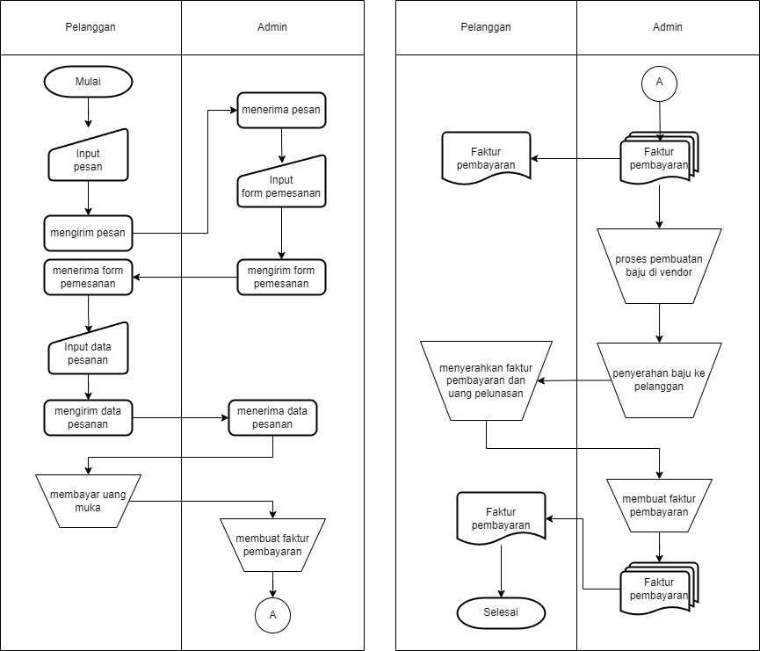

Gambar 4. 1 *Flowmap* Sistem Berjalan Bagian 1



Gambar 4. 2 *Flowmap* Sistem Berjalan Bagian 2

Pada gambar 4.1 dan 4.2 menjelaskan alur darisistem berjalan pemesanan *jersey custom,* data pemesanan masih belum tersimpan pada *database* hal ini mengakibatkan sulitnya pencarian data pesanan.

* 1. *Planning*

Tahapan *planning* dilaksanakan dengan melihat sistem berjalan yang telah dirancang sebelumnya. Maka akan dimulai perencanaan dan dituangkan kedalam proses perancangan sistem.

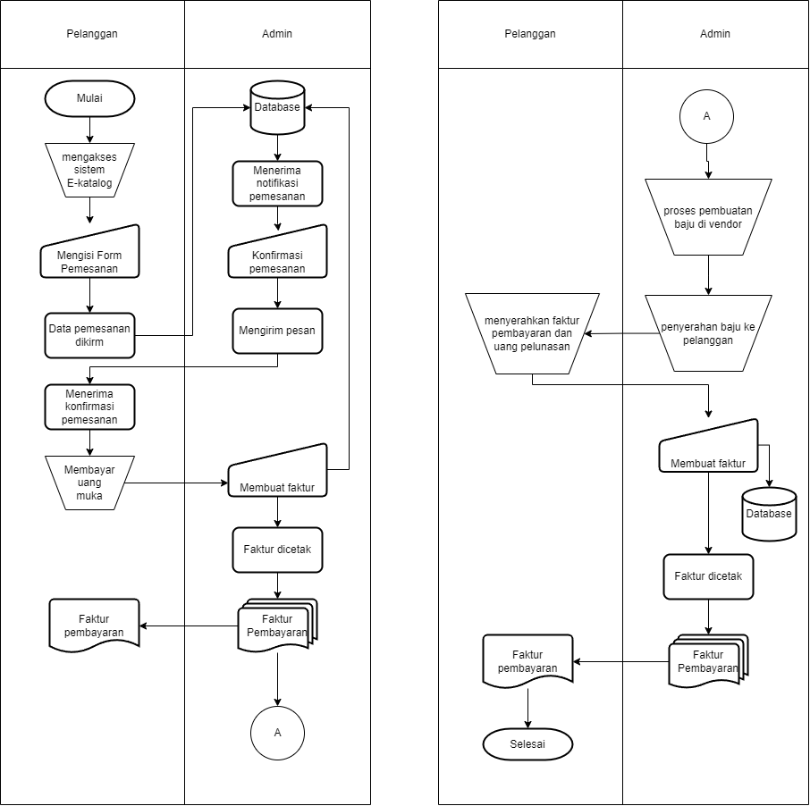

Gambar 4. 3 *Flowmap* Sistem Usulan Bagian 1



Gambar 4. 4 *Flowmap* Sistem Usulan Bagian 2

Pada gambar 4.3 dan 4.4 menjelaskan mengenai alur sistem usulan pemesanan *jersey custom,* data pemesanan serta data pembayaran masuk ke dalam *database* hal ini akan memudahkan admin melacak kembali data pemesanan.

* 1. *Modelling*

Pada tahap ini dilakukannya perancangan untuk mengatasi masalah yang ada dan juga merencanakan aplikasi yang akan dibangun, dengan dasar pada data dan masalah yang diperoleh pada tahap *Communication*.

### *Use Case Diagram*

Pada *Use Case Diagram* ini menggambarkan 2 aktor, pertama admin dan yang kedua pelanggan yang memiliki *Use Case* yang berbeda-beda. Untuk detailnya bisa dilihat pada gambar

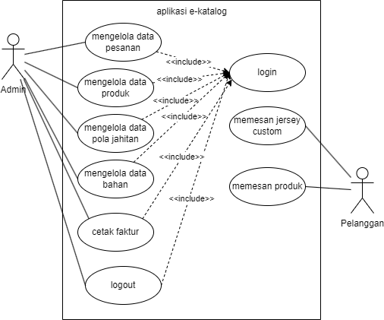

Gambar 4. 5 *Use Case Diagram* Aplikasi E-Katalog

### *Scenario Use Case*

#### *Scenario* *Login*

Tabel 4. 2 *Scenario* *Login*

|  |  |
| --- | --- |
| No *Use Case* | 01 |
| Nama *Use Case* | *Login* |
| *Description* | *Actor* melakukan *login* untuk mengakses aplikasi |
| *Pre-condition* | *Actor* berada di halaman *login* |
| *Post-condition* | *Actor* berada di halaman *dashboard/*data pesanan |
| *Actor* | Admin |
| Alur | | Admin | Sistem | | --- | --- | | 1. Mengakses halaman *login* aplikasi melalui browser |  | |  | 1. Menampilkan halaman *login* | | 1. Memasukan inputan berupa *username* dan *password* |  | | 1. Klik tombol *login* |  | |  | 1. Memvalidasi akun, jika tidak sesuai menampilkan kembali halaman *login*, jika sesuai sistem menampilkan halaman *dashboard/*data pesanan | |

#### *Scenario* Mengelola Data Pesanan

Tabel 4. 3 *Scenario* Mengelola Data Pesanan

|  |  |
| --- | --- |
| No *Use Case* | 02 |
| Nama *Use Case* | Mengelola Data Pesanan |
| *Description* | *Actor* mengubah, menghapus data pesanan |
| *Pre-condition* | *Actor* berada di halaman pesanan |
| *Post-condition* | *Actor* telahmengubah, menghapus data pesanan |
| *Actor* | Admin |
| Alur | |  |  | | --- | --- | | Admin | Sistem | | 1. Klik tombol ubah pada data yang akan diubah |  | |  | 1. Menampilkan Modalubah | | 1. Mengubah data pada form |  | | 1. Klik tombol ubah |  | |  | 1. Menampilkan pesan data berhasil diubah | | 1. Klik tombol hapus pada data yang akan dihapus |  | |  | 1. Menampilkan pesan konfirmasi | | 1. Klik tombol hapus |  | |  | 1. Menghapus data produk | |  | 1. Menampilkan pesan data telah dihapus | |

#### *Scenario* Mengelola Data Produk

Tabel 4. 4 *Scenario* Mengelola Data Produk

|  |  |
| --- | --- |
| No *Use Case* | 03 |
| Nama *Use Case* | Mengelola Data Produk |
| *Description* | *Actor* menambah,melihat detail,mengubah, menghapus data produk |
| *Pre-condition* | *Actor* berada dihalaman produk untuk admin |
| *Post-condition* | *Actor* telah melihat detail, mengubah, menghapus data produk |
| *Actor* | Admin |
| Alur | |  |  | | --- | --- | | Admin | Sistem | | 1. Klik tombol tambah |  | |  | 1. Menampilkan *modal* | | 1. Mengisi *form* tambah data |  | | 1. Klik tombol tambah |  | |  | 1. Menyimpan data dan menampilkan pesan data berhasil disimpan | | 1. Klik tombol detail pada data yang dipilih |  | |  | 1. Menampilkan *modal* dengan menampilkan detail dari data yang dipilih | | 1. Klik tombol tutup |  | |  | 1. Menutup *modal* detail | | 1. Klik tombol ubah pada data yang akan diubah |  | |  | 1. Menampilkan Modalubah | | 1. Mengubah data pada form |  | | 1. Klik tombol ubah |  | |  | 1. Menampilkan pesan data berhasil diubah | | 1. Klik tombol hapus pada data yang akan dihapus |  | |  | 1. Menampilkan pesan konfirmasi | | 1. Klik tombol hapus |  | |  | 1. Menghapus data produk | |  | 1. Menampilkan pesan data telah dihapus | |

#### *Scenario* Mengelola Data Pola Jahitan

Tabel 4. 5 *Scenario* Mengelola Data Pola Jahitan

|  |  |
| --- | --- |
| No *Use Case* | 04 |
| Nama *Use Case* | Mengelola Data Pola Jahitan |
| *Description* | *Actor* menambah, melihat detail,mengubah, menghapus data pola jahitan |
| *Pre-condition* | *Actor* berada di halaman pola jahitan |
| *Post-condition* | *Actor* telah menambah, melihat detail, mengubah, menghapus data pola jahitan |
| *Actor* | Admin |
| Alur | |  |  | | --- | --- | | Admin | Sistem | | 1. Klik tombol tambah |  | |  | 1. Menampilkan *modal* | | 1. Mengisi *form* tambah data |  | | 1. Klik tombol tambah |  | |  | 1. Menyimpan data pola jahitan dan menampilkan pesan data berhasil disimpan | | 1. Klik tombol detail pada data yang dipilih |  | |  | 1. Menampilkan *modal* dengan menampilkan detail dari data yang dipilih | | 1. Klik tombol tutup |  | |  | 1. Menutup *modal* detail | | 1. Klik tombol ubah pada data yang akan diubah |  | |  | 1. Menampilkan *modal* ubah | | 1. Mengubah data pada form |  | | 1. Klik tombol ubah |  | |  | 1. Menampilkan pesan data berhasil diubah | | 1. Klik tombol hapus pada data yang akan dihapus |  | |  | 1. Menampilkan pesan konfirmasi | | 1. Klik tombol hapus |  | |  | 1. Menghapus data pola jahitan | |  | 1. Menampilkan pesan data telah dihapus | |

#### *Scenario* Mengelola Data Bahan

Tabel 4. 6 *Scenario* Mengelola Data Bahan

|  |  |
| --- | --- |
| No *Use Case* | 05 |
| Nama *Use Case* | Mengelola Data Bahan |
| *Description* | *Actor* menambah,melihat detail,mengubah, menghapus data bahan |
| *Pre-condition* | *Actor* berada di halaman |
| *Post-condition* | *Actor* telah melihat detail, mengubah, menghapus data bahan |
| *Actor* | Admin |
| Alur | |  |  | | --- | --- | | Admin | Sistem | | 1. Klik tombol tambah |  | |  | 1. Menampilkan *modal* | | 1. Mengisi *form* tambah data |  | | 1. Klik tombol tambah |  | |  | 1. Menyimpan data dan menampilkan pesan data berhasil disimpan | | 1. Klik tombol detail pada data yang dipilih |  | |  | 1. Menampilkan *modal* dengan menampilkan detail dari data yang dipilih | | 1. Klik tombol tutup |  | |  | 1. Menutup *modal* detail | | 1. Klik tombol ubah pada data yang akan diubah |  | |  | 1. Menampilkan *modal* ubah | | 1. Mengubah data pada form |  | | 1. Klik tombol ubah |  | |  | 1. Menampilkan pesan data berhasil diubah | | 1. Klik tombol hapus pada data yang akan dihapus |  | |  | 1. Menampilkan pesan konfirmasi | | 1. Klik tombol hapus |  | |  | 1. Menghapus data bahan | |  | 1. Menampilkan pesan data telah dihapus | |

#### *Scenario* Mencetak Faktur

Tabel 4. 7 *Scenario* Mencetak Faktur

|  |  |
| --- | --- |
| No *Use Case* | 06 |
| Nama *Use Case* | Cetak Faktur |
| *Description* | *Actor* mencetak faktur pembayaran |
| *Pre-condition* | *Actor* berada di halaman cetak faktur |
| *Post-condition* | *Actor* berada di halaman cetak faktur |
| *Actor* | Admin |
| Alur | |  |  | | --- | --- | | Pelanggan | Sistem | | 1. Mengisi data faktur |  | | 1. Klik tombol *print* |  | |  | 1. Mencetak faktur | |  | 1. Menampilkan halaman cetak faktur | |

#### *Scenerio* Memesan *Jersey Custom*

Tabel 4. 8 *Scenario* memesan *jersey custom*

|  |  |
| --- | --- |
| No *Use Case* | 07 |
| Nama *Use Case* | Memesan *Jersey Custom* |
| *Description* | *Actor* melakukan pemesanan *jersey custom* |
| *Pre-condition* | *Actor* berada di halaman utama |
| *Post-condition* | *Actor* berada di halaman order |
| *Actor* | Pelanggan |
| Alur | |  |  | | --- | --- | | Pelanggan | Sistem | | 1. Klik tombol pesan sekarang |  | |  | 1. Menampilkan halaman order | | 1. Mengisi data pemesanan |  | | 1. Klik tombol kirim |  | |  | 1. Menyimpan data pemesanan ke dalam database | |  | 1. Menampilkan pesan pemesanan berhasil | |

#### *Scenario* Memesan Produk

Tabel 4. 9 *Scenario* Memesan Produk

|  |  |
| --- | --- |
| No *Use Case* | 08 |
| Nama *Use Case* | Memesan Produk |
| *Description* | *Actor* melakukan pemesanan produk |
| *Pre-condition* | *Actor* berada di halaman produk |
| *Post-condition* | *Actor* berada di dalam aplikasi *WhatsApp* |
| *Actor* | Pelanggan |
| Alur | |  |  | | --- | --- | | Pelanggan | Sistem | | 1. Menekan tombol beli pada produk yang dipilih |  | |  | 1. Mengarahkan *actor* ke dalam aplikasi *WhatsApp* dengan pesan yang telah terisi detail produk yang dipilih | | 1. Mengisi data pemesanan |  | |

#### *Scenario* *Logout*

Tabel 4. 10 *Scenario Logout*

|  |  |
| --- | --- |
| No *Use Case* | 09 |
| Nama *Use Case* | *Logout* |
| *Description* | *Actor* keluar dari sistem atau aplikasi |
| *Pre-condition* | *Actor* berada di sistem atau aplikasi e-katalog |
| *Post-condition* | *Actor* berada di halaman *login* |
| *Actor* | Admin |
| Alur | |  |  | | --- | --- | | Admin | Sistem | | 1. Klik tombol *logout* |  | |  | 1. Menampilkan halaman *login* | |

### *Activity Diagram*

Pada tahapan *Activity Diagram* menggunakan *Activity Diagram Swimlines* yaitu menggambarkan sebuah proses kegiatan dari masing masing aktifitasnya.

#### *Activity Login*

Dalam *activity login* ini menggambarkan sebuah proses login untuk memasuki halaman utama pada aplikasi.

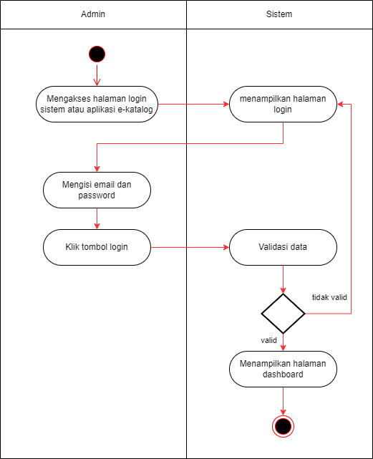

Gambar 4. 6 *Activity Login*

#### *Activity* Mengelola Data Pesanan

Dalam *activity* mengelola data pesanan, admin dapat mengubah status pesanan dan menghapus data pesanan

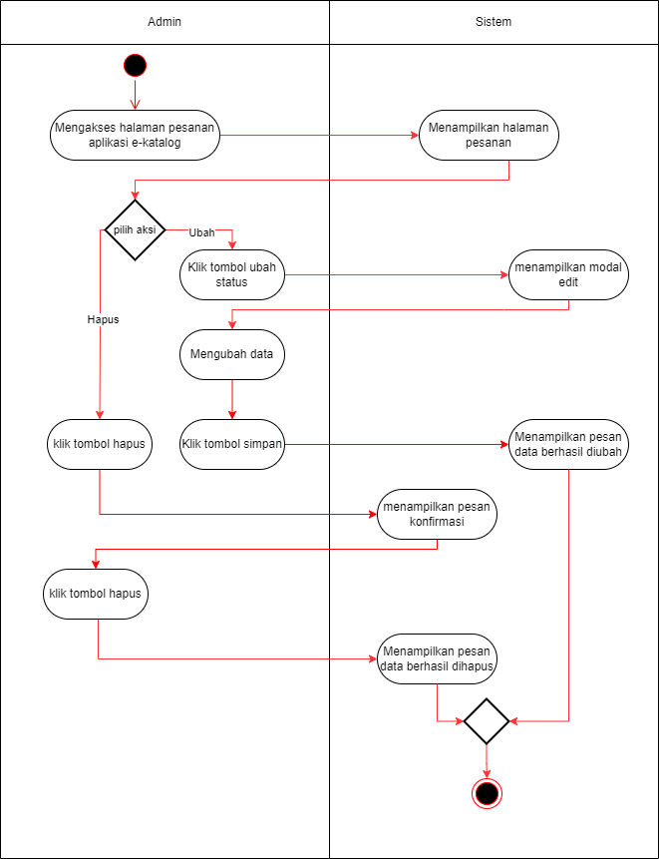

Gambar 4. 7 *Activity* Mengelola Data Pesanan

#### *Activity* Mengelola Data Produk

Dalam *activity* mengelola data produk, admin dapat menambah, mengubah, melihat detail dan menghapus data produk

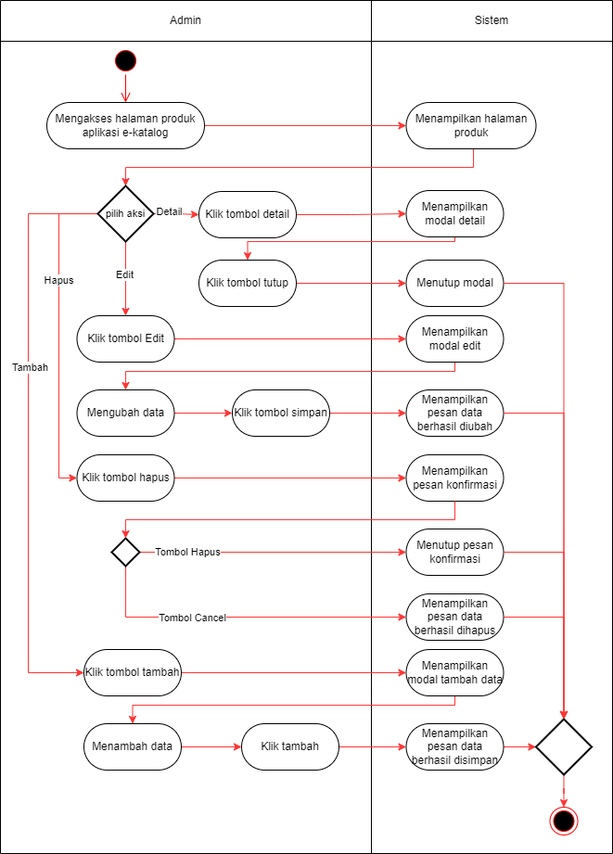

Gambar 4. 8 *Activity* Mengelola Data Produk

#### *Activity* Mengelola Data Pola

Dalam *activity* mengelola data pola, admin dapat menambah, mengubah, melihat detail dan menghapus data pola

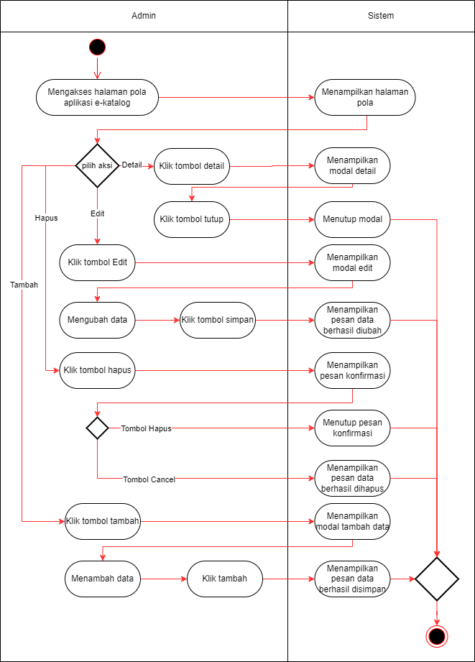

Gambar 4. 9 *Activity* Mengelola Data Pola

#### Activity Mengelola Data Bahan

Dalam *activity* mengelola data bahan, admin dapat menambah, mengubah, melihat detail dan menghapus data bahan

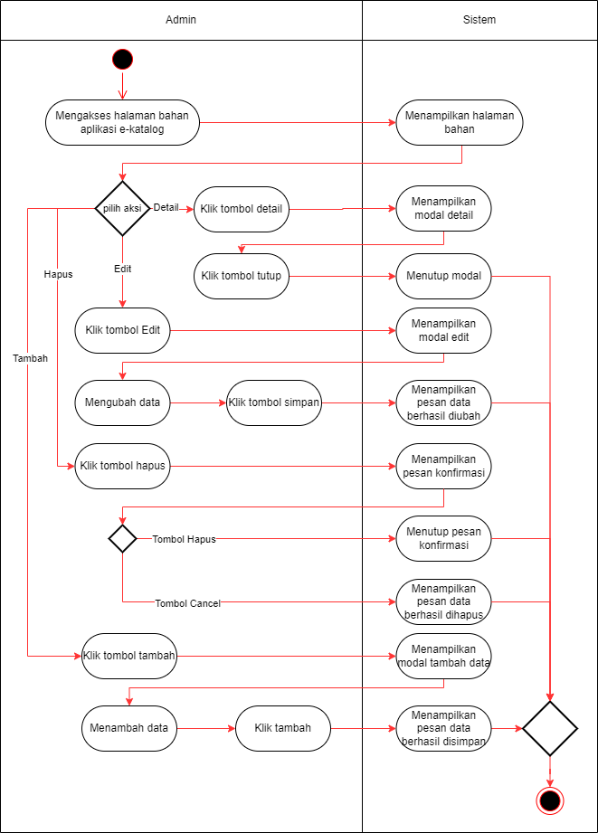

Gambar 4. 10 *Activity* Mengelola Data Bahan

#### *Acivity* Cetak Faktur

Dalam *activity* cetak faktur admin bisa mencetak faktur pembayaran

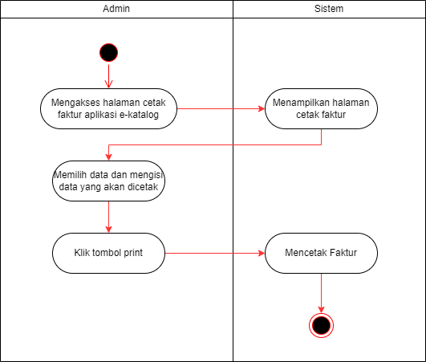

Gambar 4. 11 *Activity* Cetak Faktur

#### *Activity* Memesan *Jersey Custom*

Dalam *activity* memesan *jersey custom* pelanggan bisa memesan *jersey custom* pada aplikasi.

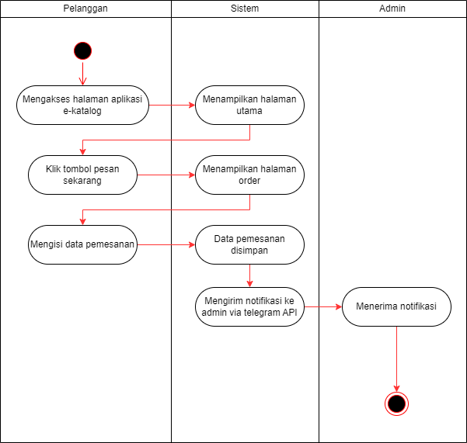

Gambar 4. 12 *Activity* Memesan *Jersey Custom*

#### *Activity* Memesan Produk

Dalam *activity* memesan *jersey custom* pelanggan bisa memesan produk jadi pada aplikasi.

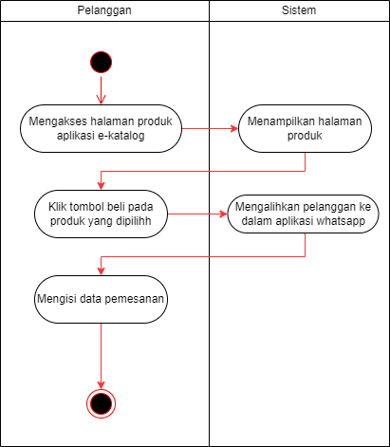

Gambar 4. 13 *Activity* Memesan Produk

#### *Activiy Logout*

Dalam *activity logout* admin keluar dari aplikasi e-katalog

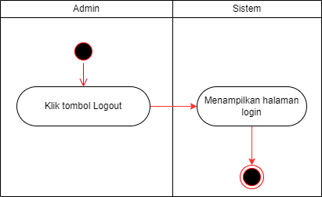

Gambar 4. 14 *Activity Logout*

### *Sequence Diagram*

Pada tahapan *Sequence Diagram* yaitu menggambarkan sebuah interaksi antar objek dalam dan di sekitar sistem kegiatan dari masing masing aktifitasnya.

#### *Sequence Diagram Login*

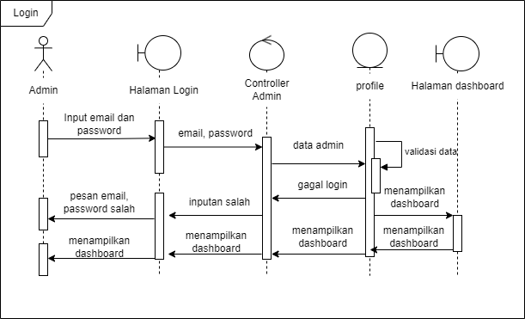

Gambar 4. 15 *Sequence Diagram Login*

Pada gambar 4.15 terdapat *actor* yaitu admin dan 3 (tiga) buah *object* diantaranya halaman *login*, *controller* admin, *profile*, halaman *dashboard.* Penjelasan *sequence diagram* diatas sebagai berikut:

1. Halaman *Login*

*Actor* membuka halaman login, kemudian menginputkan *email* dan *password* yang akan diteruskan ke *controller* admin

1. *Controller* Admin

Mengirim data yang telah diinputkan *actor* ke dalam model *profile*

1. *Profile*

Memvalidasi data inputan dengan data yang sudah ada dalam model, jika data sesuai menampilkan halaman *dashboard,* jika tidak sesuai mengirimkan pesan inputan salah

#### *Sequence Diagram* Mengelola Data Pesanan

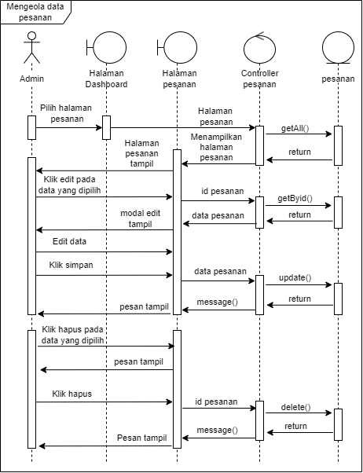

Gambar 4. 16 *Sequence Diagram* Mengelola Data Pesanan

Pada gambar 4.16 terdapat *actor* yaitu admin dan 4 (empat) buah *object* diantaranya halaman *dashboard*, halaman pesanan, *controller* pesanan, model pesanan*.* Penjelasan *sequence diagram* diatas sebagai berikut:

1. Halaman *dashboard*

Pada halaman ini *actor* memilih menu atau halaman pesanan

1. *Controller* pesanan

Menerima permintaan halaman pesanan, kemudian mengambil data pesanan pada model pesanan dengan menggunakan fungsi *getAll,* mengembalikan data pesanan tersebut bersamaan dengan menampilkan halaman pesanan.

Menerima inputan id pesanan, kemudian mengambil data pesanan berdasarkan id menggunakan fungsi *getById* dan setelahnya mengembalikan sebuah data pesanan

Menerima data pesanan, kemudian mengubah data pesanan yang sudah ada menggunakan fungsi *update* dan mengembalikan sebuah pesan tersimpan atau tidak data pesanan.

Menerima inputan id pesanan, kemudian menghapus data pesanan berdasarkan id dari inputan dan setelahnya mengembalikan sebuah pesan terhapus atau tidak data tersebut.

1. Halaman pesanan

Menampilkan halaman pesanan, kemudian *actor* klik edit pada data yang dipilih*,* setelahnya menampilkan *modal* edit dengan menampilkan data yang dipilih. *Actor* mengubah data dan klik simpan, perubahan data tersebut diteruskan ke dalam *controller* dan setelahnya menerima pesan apakah data tersebut tersimpan atau tidak yang ditampilkan kepada *actor*

*Actor* klik hapus pada data yang dipilih, kemudian halaman pesanan menampilkan sebuah pesan untuk mengkonfirmasi apakah data tersebut akan dihapus atau tidak, *actor* konfirmasi dengan klik tombol hapus. Halaman pesanan mengirim id pesanan ke *controller* dan setelahnya menerima pesan apakah data tersebut terhapus atau tidak yang ditampilkan kepada *actor*

1. Pesanan

Menerima permintaan mengambil seluruh data pesanan dari *controller*, kemudian mengembalikan semua data pesanan

Menerima permintaan mengambil data berdasarkan id inputan, kemudian mengembalikan data pesanan berdasarkan id pesanan

Menerima permintaan mengubah data pesanan berdasarkan id inputan, kemudian mengembalikan pesan berhasil atau tidak.

Menerima permintaan menghapus data pesanan berdasarkan id inputan, kemudian mengembalikan pesan berhasil atau tidak.

#### *Sequence Diagram* Mengelola Data Produk

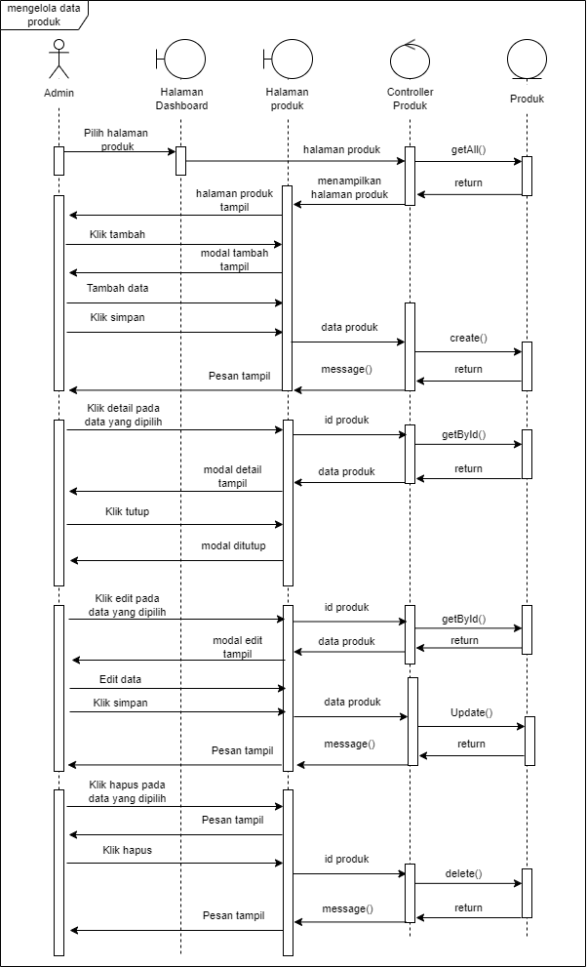

Gambar 4. 17 *Sequence Diagram* Mengelola Data Produk

Pada gambar 4.17 terdapat *actor* yaitu admin dan 4 (empat) buah *object* diantaranya halaman *dashboard*, halaman produk, *controller* produk, model produk*.* Penjelasan *sequence diagram* diatas sebagai berikut:

1. Halaman *dashboard*

Pada halaman ini *actor* memilih menu atau halaman produk

1. *Controller* produk

Menerima permintaan halaman produk, kemudian mengambil data produk pada model produk dengan menggunakan fungsi *getAll,* mengembalikan data produk tersebut bersamaan dengan menampilkan halaman produk.

Menerima inputan data produk, kemudian menambahkan data produk itu ke dalam model produk dengan menggunakan fungsi *create,* setelahnya mengembalikan sebuah pesan berhasil atau tidak data tersimpan.

Menerima inputan id produk, kemudian mengambil data produk berdasarkan id menggunakan fungsi *getById* dan setelahnya mengembalikan sebuah data produk untuk *modal* detail

Menerima inputan id produk, kemudian mengambil data produk berdasarkan id menggunakan fungsi *getById* dan setelahnya mengembalikan sebuah data produk untuk *modal* edit

Menerima data produk, kemudian mengubah data produk yang sudah ada berdasarkan id produk menggunakan fungsi *update* dan mengembalikan sebuah pesan tersimpan atau tidak data produk.

Menerima inputan id produk, kemudian menghapus data produk berdasarkan id dari inputan dan setelahnya mengembalikan sebuah pesan terhapus atau tidak data tersebut.

1. Halaman produk

Menampilkan halaman pesanan, kemudian *actor* klik tambah yang akan menampilkan *modal* tambah dan setelahnya *actor* mengisi data produk baru. Data produk akan dikirim ke *controller* untuk disimpan mengembalikan sebuah pesan berhasil atau tidak data disimpan.

*Actor* klik detail pada data yang dipilih. Halaman produk mengirimkan id produk ke *controller* dan setelahnya menampilkan *modal* detail dengan menampilkan data yang dipilih. *Actor* klik tutup dan *modal* detail ditutup.

*Actor* klik edit pada data yang dipilih*.* Halaman produk mengirimkan id produk ke *controller* setelahnya menampilkan *modal* edit dengan menampilkan data yang dipilih. *Actor* mengubah data dan klik simpan, perubahan data tersebut diteruskan ke dalam *controller* dan setelahnya menerima pesan apakah data tersebut tersimpan atau tidak yang ditampilkan kepada *actor*

*Actor* klik hapus pada data yang dipilih, kemudian halaman pesanan menampilkan sebuah pesan untuk mengkonfirmasi apakah data tersebut akan dihapus atau tidak, *actor* konfirmasi dengan klik tombol hapus. Halaman produk mengirim id pesanan ke *controller* dan setelahnya menerima pesan apakah data tersebut terhapus atau tidak yang ditampilkan kepada *actor*

1. Produk

Menerima permintaan mengambil seluruh data produk dari *controller*, kemudian mengembalikan semua data produk.

Menerima permintaan menambah data produk berdasarkan inputan, kemudian mengembalikan pesan berhasil atau tidak.

Menerima permintaan mengambil data berdasarkan id inputan, kemudian mengembalikan data pesanan berdasarkan id produk.

Menerima permintaan mengubah data produk berdasarkan id inputan, kemudian mengembalikan pesan berhasil atau tidak.

Menerima permintaan menghapus data produk berdasarkan id inputan, kemudian mengembalikan pesan berhasil atau tidak.

#### *Sequence Diagram* Mengelola Data Bahan

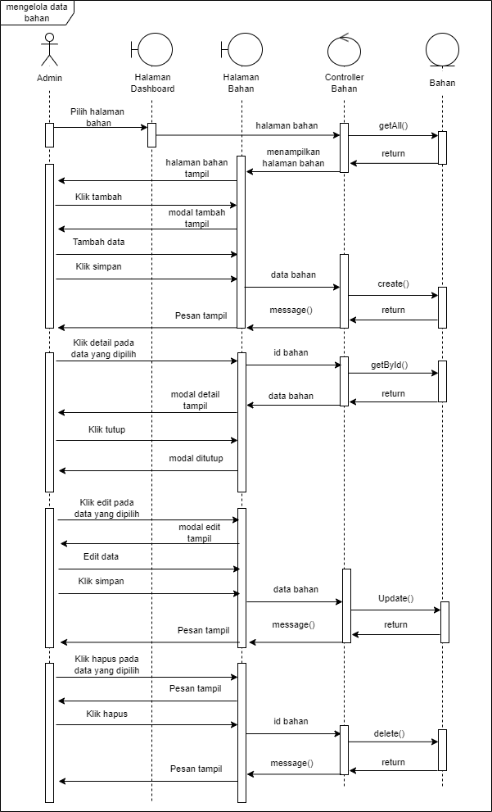

Gambar 4. 18 *Sequence Diagram* Mengelola Data Bahan

Pada gambar 4.17 terdapat *actor* yaitu admin dan 4 (empat) buah *object* diantaranya halaman *dashboard*, halaman bahan, *controller* bahan, model bahan*.* Penjelasan *sequence diagram* diatas sebagai berikut:

1. Halaman *dashboard*

Pada halaman ini *actor* memilih menu atau halaman bahan

1. *Controller* bahan

Menerima permintaan halaman bahan, kemudian mengambil data bahan pada model bahan dengan menggunakan fungsi *getAll,* mengembalikan data bahan tersebut bersamaan dengan menampilkan halaman bahan.

Menerima inputan data bahan, kemudian menambahkan data bahan itu ke dalam model bahan dengan menggunakan fungsi *create,* setelahnya mengembalikan sebuah pesan berhasil atau tidak data tersimpan.

Menerima inputan id bahan, kemudian mengambil data bahan berdasarkan id menggunakan fungsi *getById* dan setelahnya mengembalikan sebuah data bahan untuk *modal* detail

Menerima inputan id bahan, kemudian mengambil data bahan berdasarkan id menggunakan fungsi *getById* dan setelahnya mengembalikan sebuah data bahan untuk *modal* edit

Menerima data bahan, kemudian mengubah data bahan yang sudah ada berdasarkan id bahan menggunakan fungsi *update* dan mengembalikan sebuah pesan tersimpan atau tidak data bahan.

Menerima inputan id bahan, kemudian menghapus data bahan berdasarkan id dari inputan dan setelahnya mengembalikan sebuah pesan terhapus atau tidak data tersebut.

1. Halaman bahan

Menampilkan halaman pesanan, kemudian *actor* klik tambah yang akan menampilkan *modal* tambah dan setelahnya *actor* mengisi data bahan baru. Data bahan akan dikirim ke *controller* untuk disimpan mengembalikan sebuah pesan berhasil atau tidak data disimpan.

*Actor* klik detail pada data yang dipilih. Halaman bahan mengirimkan id bahan ke *controller* dan setelahnya menampilkan *modal* detail dengan menampilkan data yang dipilih. *Actor* klik tutup dan *modal* detail ditutup.

*Actor* klik edit pada data yang dipilih*.* Halaman bahan mengirimkan id bahan ke *controller* setelahnya menampilkan *modal* edit dengan menampilkan data yang dipilih. *Actor* mengubah data dan klik simpan, perubahan data tersebut diteruskan ke dalam *controller* dan setelahnya menerima pesan apakah data tersebut tersimpan atau tidak yang ditampilkan kepada *actor*

*Actor* klik hapus pada data yang dipilih, kemudian halaman pesanan menampilkan sebuah pesan untuk mengkonfirmasi apakah data tersebut akan dihapus atau tidak, *actor* konfirmasi dengan klik tombol hapus. Halaman bahan mengirim id pesanan ke *controller* dan setelahnya menerima pesan apakah data tersebut terhapus atau tidak yang ditampilkan kepada *actor*

1. Bahan

Menerima permintaan mengambil seluruh data bahan dari *controller*, kemudian mengembalikan semua data bahan.

Menerima permintaan menambah data bahan berdasarkan inputan, kemudian mengembalikan pesan berhasil atau tidak.

Menerima permintaan mengambil data berdasarkan id inputan, kemudian mengembalikan data pesanan berdasarkan id bahan.

Menerima permintaan mengubah data bahan berdasarkan id inputan, kemudian mengembalikan pesan berhasil atau tidak.

Menerima permintaan menghapus data bahan berdasarkan id inputan, kemudian mengembalikan pesan berhasil atau tidak.

#### *Sequence Diagram* Mengelola Data Pola

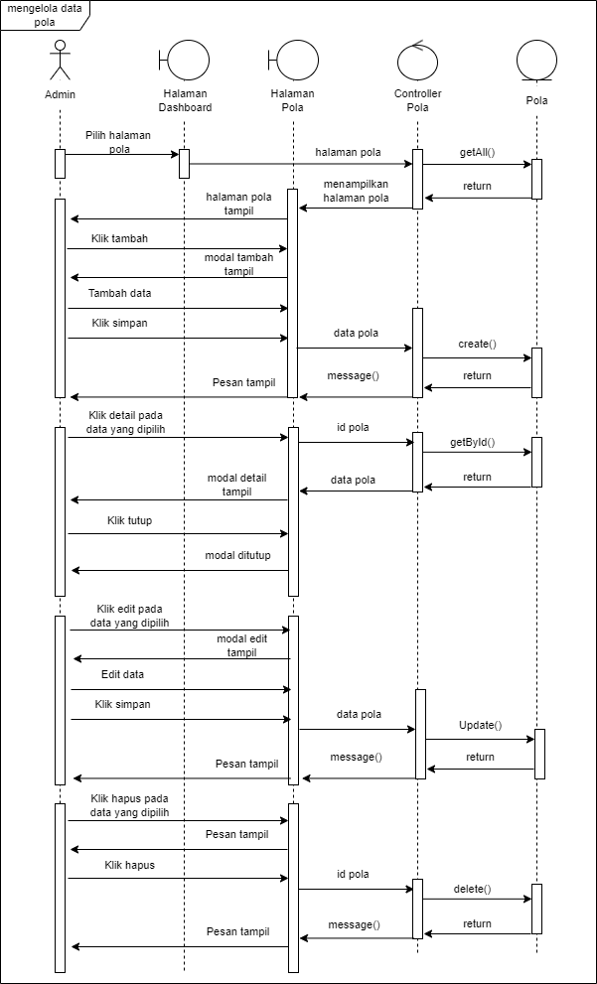

Gambar 4. 19 *Sequence Diagram* Mengelola Data Pola

Pada gambar 4.17 terdapat *actor* yaitu admin dan 4 (empat) buah *object* diantaranya halaman *dashboard*, halaman pola, *controller* pola, model pola*.* Penjelasan *sequence diagram* diatas sebagai berikut:

1. Halaman *dashboard*

Pada halaman ini actor memilih menu atau halaman pola

1. *Controller* pola

Menerima permintaan halaman pola, kemudian mengambil data pola pada model pola dengan menggunakan fungsi *getAll,* mengembalikan data pola tersebut bersamaan dengan menampilkan halaman pola.

Menerima inputan data pola, kemudian menambahkan data pola itu ke dalam model pola dengan menggunakan fungsi *create,* setelahnya mengembalikan sebuah pesan berhasil atau tidak data tersimpan.

Menerima inputan id pola, kemudian mengambil data pola berdasarkan id menggunakan fungsi *getById* dan setelahnya mengembalikan sebuah data pola untuk *modal* detail

Menerima inputan id pola, kemudian mengambil data pola berdasarkan id menggunakan fungsi *getById* dan setelahnya mengembalikan sebuah data pola untuk *modal* edit

Menerima data pola, kemudian mengubah data pola yang sudah ada berdasarkan id pola menggunakan fungsi *update* dan mengembalikan sebuah pesan tersimpan atau tidak data pola.

Menerima inputan id pola, kemudian menghapus data pola berdasarkan id dari inputan dan setelahnya mengembalikan sebuah pesan terhapus atau tidak data tersebut.

1. Halaman pola

Menampilkan halaman pesanan, kemudian *actor* klik tambah yang akan menampilkan *modal* tambah dan setelahnya *actor* mengisi data pola baru. Data pola akan dikirim ke *controller* untuk disimpan mengembalikan sebuah pesan berhasil atau tidak data disimpan.

*Actor* klik detail pada data yang dipilih. Halaman pola mengirimkan id pola ke *controller* dan setelahnya menampilkan *modal* detail dengan menampilkan data yang dipilih. *Actor* klik tutup dan *modal* detail ditutup.

*Actor* klik edit pada data yang dipilih*.* Halaman pola mengirimkan id pola ke *controller* setelahnya menampilkan *modal* edit dengan menampilkan data yang dipilih. *Actor* mengubah data dan klik simpan, perubahan data tersebut diteruskan ke dalam *controller* dan setelahnya menerima pesan apakah data tersebut tersimpan atau tidak yang ditampilkan kepada *actor*

*Actor* klik hapus pada data yang dipilih, kemudian halaman pesanan menampilkan sebuah pesan untuk mengkonfirmasi apakah data tersebut akan dihapus atau tidak, *actor* konfirmasi dengan klik tombol hapus. Halaman pola mengirim id pesanan ke *controller* dan setelahnya menerima pesan apakah data tersebut terhapus atau tidak yang ditampilkan kepada *actor*

1. Pola

Menerima permintaan mengambil seluruh data pola dari *controller*, kemudian mengembalikan semua data pola.

Menerima permintaan menambah data pola berdasarkan inputan, kemudian mengembalikan pesan berhasil atau tidak.

Menerima permintaan mengambil data berdasarkan id inputan, kemudian mengembalikan data pola berdasarkan id pola.

Menerima permintaan mengubah data pesanan berdasarkan id inputan, kemudian mengembalikan pesan berhasil atau tidak.

Menerima permintaan menghapus data pola berdasarkan id inputan, kemudian mengembalikan pesan berhasil atau tidak.

#### *Sequence Diagram* Cetak Faktur

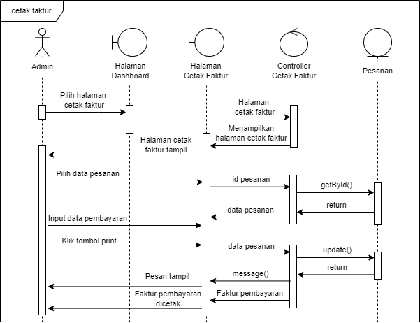

Gambar 4. 20 *Sequence Diagram* Cetak Faktur

Pada gambar 4.20 terdapat *actor* yaitu admin dan 4 (empat) buah *object* diantaranya halaman *dashboard*, halaman cetak faktur, *controller* cetak faktur, model cetak faktur*.* Penjelasan *sequence diagram* diatas sebagai berikut:

1. Halaman *dashboard*

Pada halaman ini *actor* memilih menu atau halaman cetak faktur

1. *Controller* cetak faktur

Menerima permintaan halaman cetak faktur, kemudian menampilkan halaman cetak faktur.

Menerima inputan id pesanan, kemudian mengambil data pesanan berdasarkan id menggunakan fungsi *getById* dan setelahnya mengembalikan sebuah data pesanan untuk faktur

Menerima inputan data pesanan, kemudian mengubah data pesanan yang sudah ada berdasarkan id pesanan menggunakan fungsi *update* dan mengembalikan sebuah pesan tersimpan atau tidak data pesanan dan setelahnya mencetak faktur pembayaran

1. Halaman cetak faktur

Menampilkan halaman cetak faktur, kemudian *actor* memilih data pesanan yang akan dicetak faktur pembayarannya, setelahnya *actor* mengisi data faktur pembayaran dan klik tombol *print.* Data tersebut diteruskan ke *controller* cetak faktur akan tampil pesan dan faktur pembayaran dicetak.

1. Pesanan

Menerima permintaan mengambil data berdasarkan id inputan, kemudian mengembalikan data pesanan berdasarkan id pesanan.

Menerima permintaan mengubah data pesanan berdasarkan id inputan, kemudian mengembalikan pesan berhasil atau tidak.

#### *Sequence Diagram* Memesan *Jersey Custom*

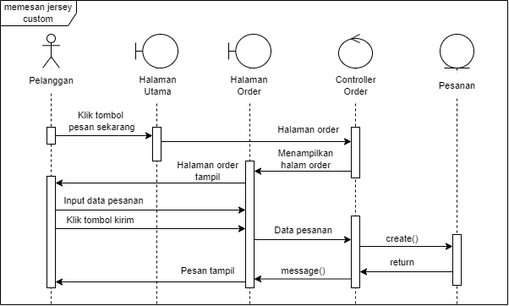

Gambar 4. 21 *Sequence Diagram* Memesan Produk

Pada gambar 4.21 terdapat *actor* yaitu pelanggan dan 4 (empat) buah *object* diantaranya halaman utama, halaman order, *controller* order, model order*.* Penjelasan *sequence diagram* diatas sebagai berikut:

1. Halaman utama

Pada halaman ini *actor* klik tombol pesan sekarang

1. *Controller* order

Menerima permintaan halaman produk, kemudian menampilkan halaman order.

Menerima inputan data pesanan, kemudian menambah data pesanan menggunakan fungsi *create* dan mengembalikan sebuah pesan tersimpan atau tidak data pesanan

1. Halaman order

Menampilkan halaman order, kemudian menerima inputan data pesanan dari *actor* dan diteruskan ke controller order, setelahnya menampilkan sebuah pesan data pesanan tersimpan atau tidak

1. Pesanan

Menerima permintaan menambah data pesanan berdasarkan inputan, kemudian mengembalikan pesan berhasil atau tidak.

#### *Sequence Diagram* Memesan Produk

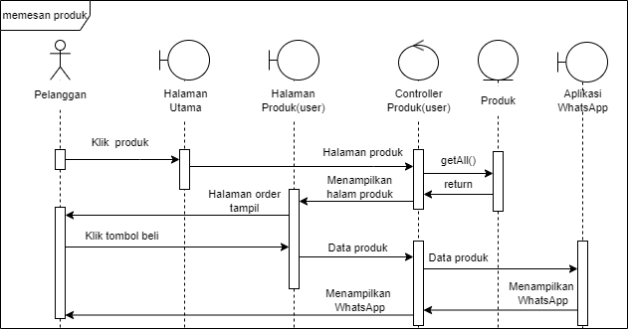

Gambar 4. 22 *Sequence Diagram* Memesan Produk

Pada gambar 4.22 terdapat *actor* yaitu pelanggan dan 5 (lima) buah *object* diantaranya halaman utama, halaman produk(user), aplikasi *WhatsApp*, *controller* produk, model produk*.* Penjelasan *sequence diagram* diatas sebagai berikut:

1. Halaman utama

Pada halaman ini *actor* klik menu atau halaman produk

1. *Controller* produk

Menerima permintaan halaman produk, kemudian mengambil data produk pada model produk dengan menggunakan fungsi *getAll,* mengembalikan data produk tersebut bersamaan dengan menampilkan halaman produk.

Menerima inputan data produk, kemudian membuka aplikasi *WhatsApp* dengan menampilkan data produk yang dipilih *actor*

1. Halaman produk

Menampilkan halaman produk, kemudian menerima inputan data produk dari *actor* dan diteruskan ke *controller* produk(user).

1. Produk

Menerima permintaan mengambil seluruh data produk dari *controller*, kemudian mengembalikan semua data produk.

1. Aplikasi *WhatsApp*

Menampilkan tampilan aplikasi *WhatsApp* dengan detail data produk sebagai pesan yang sudah terisi

#### *Sequence Diagram Logout*

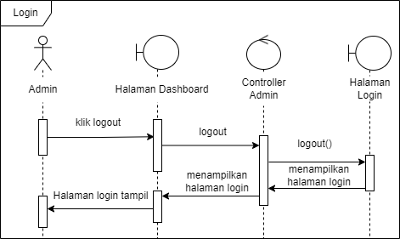

Gambar 4. 23 *Sequence Diagram* Memesan Produk

Pada gambar 4.22 terdapat *actor* yaitu admin dan 3 (tiga) buah *object* diantaranya halaman dashboard, halaman login, *controller* admin*.* Penjelasan *sequence diagram* diatas sebagai berikut:

1. Halaman *dashboard*

Pada halaman ini *actor* klik logout

1. *Controller* admin

Menerima permintaan logout, menjalankan fungsi *logout* kemudian menampilkan halaman login

1. Halaman *login*

Menampilkan halaman *login*

### Perancangan Antar Muka

Tahapan ini menggambarkan setiap tampilan pada tahap perancangan antar muka, yang akan digunakan sebagai referensi untuk pembuatan aplikasi berbasis *web*. Berikut merupakan rancangan tampilan antar muka rancang bangun aplikasi e-katalog berbasis *web* di UMKM Zecko.

#### Perancangan antar muka login admin

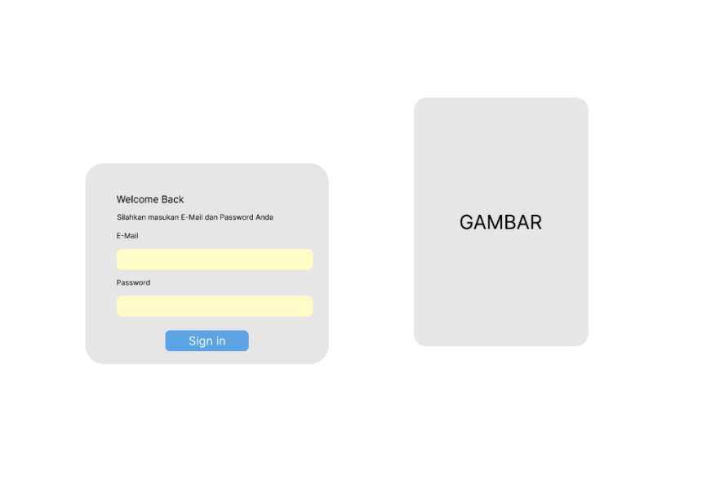

Gambar 4. 24 **Tampilan Antar Muka Login**

Gambar 4.24 di atas menunjukkan interface login admin, yang terdiri dari username yang digunakan untuk memasukkan username, password yang digunakan untuk memasukkan password, dan tombol sign in yang digunakan untuk memverifikasi data username dan password yang dimasukkan pada database sehingga pengguna dapat mengakses sistem.

#### Perancangan antar muka *dashboard*

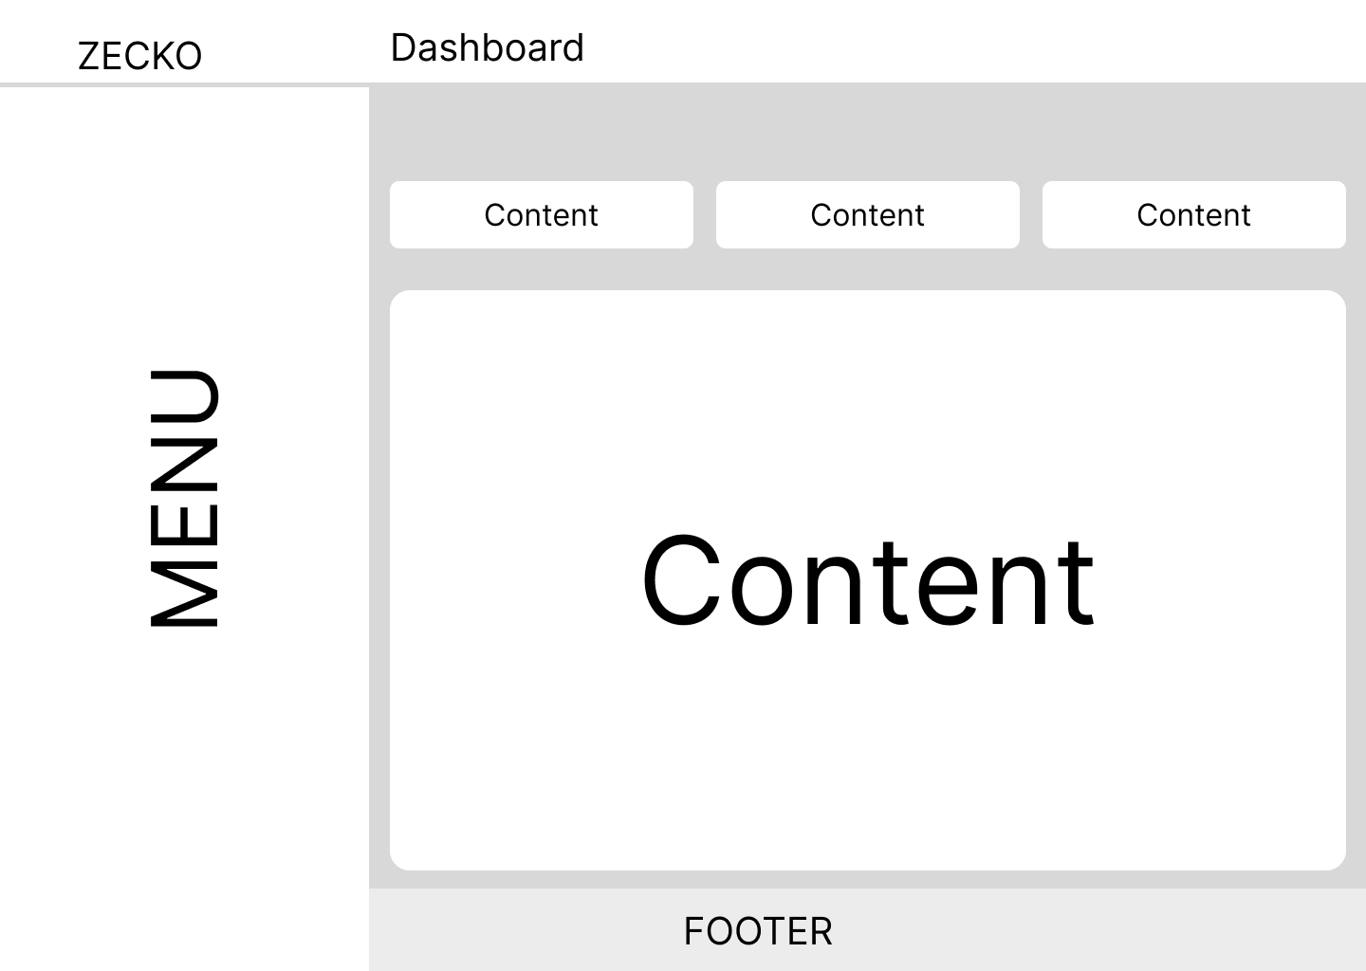

Gambar 4. 25 Tampilan Antar Muka *Dashboard*

Pada gambar 4.25 di atas merupakan perancangan antar muka dashboard yang memungkinkan admin melihat data pesanan secara keseluruhan digambarkan dalam bentuk grafik.

#### Perancangan antar muka pesanan

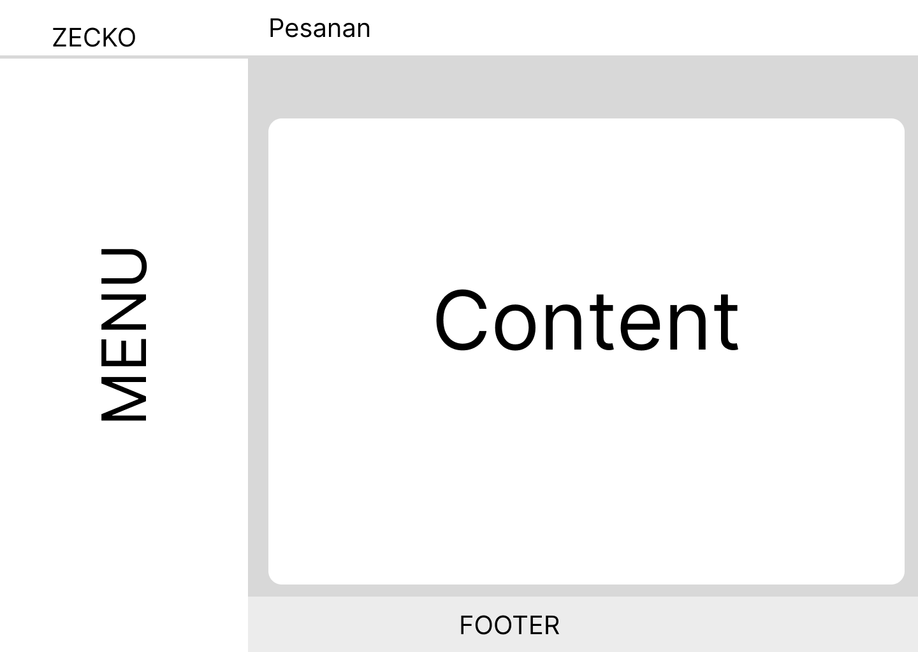

Gambar 4. 26 Tampilan Antar Muka Pesanan

Pada gambar 4.26 di atas merupakan perancangan antar muka pesanan yang memungkinkan admin untuk melihat dan mengelola data pesanan.

#### Perancangan antar muka produk

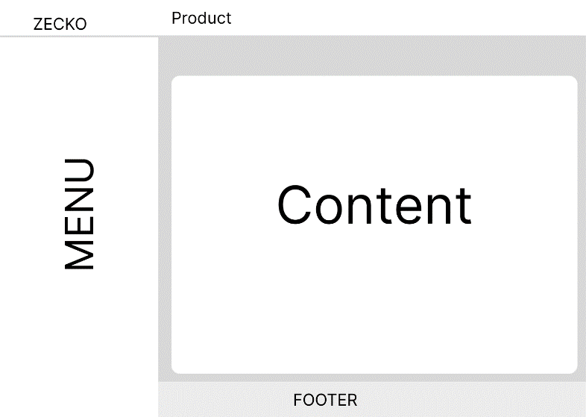

Gambar 4. 27 Tampilan Antar Muka Produk

Pada gambar 4.27 di atas merupakan perancangan antar muka produk yang memungkinkan admin untuk melihat dan mengelola data produk yang masih ada.

#### Perancangan antar muka jenis bahan

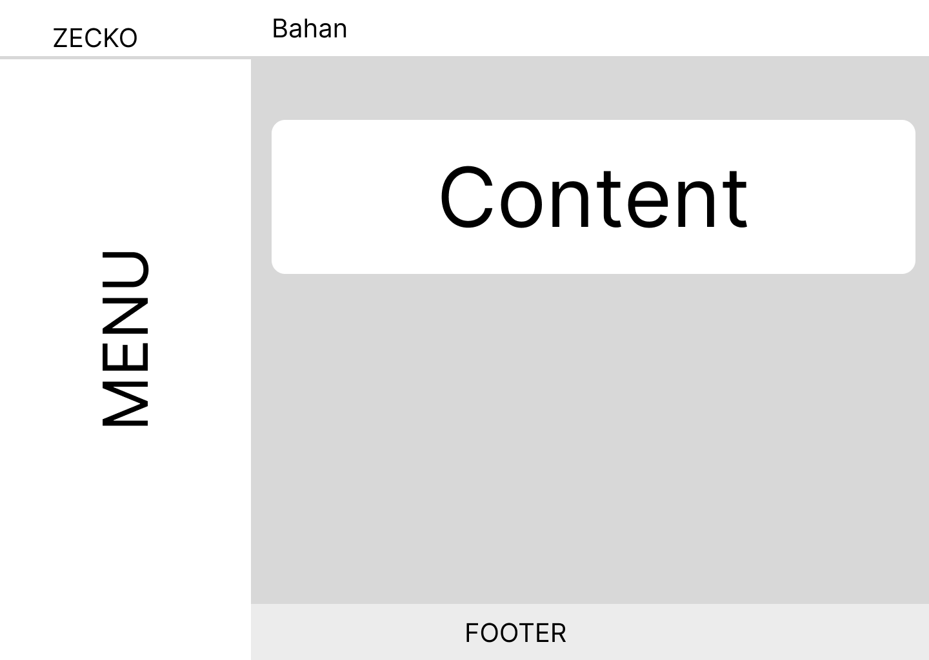

Gambar 4. 28 Tampilan Antar Muka Jenis Bahan

Pada gambar 4.28 di atas merupakan perancangan antar muka jenis bahan yang memungkinkan admin untuk melihat dan mengelola data bahan yang tersedia.

#### Perancangan antar muka pola jahitan

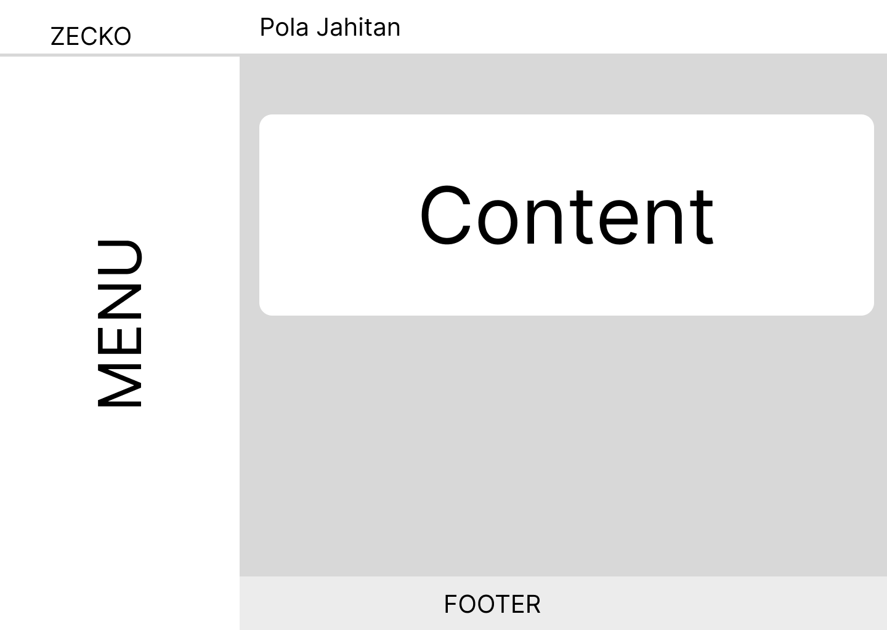

Gambar 4. 29 Tampilan Antar Muka Pola Jahitan

Pada gambar 4.29 di atas merupakan perancangan antar muka pola jahitan yang memungkinkan admin untuk melihat dan mengelola data pola jahitan yang ada.

#### Perancangan antar muka faktur

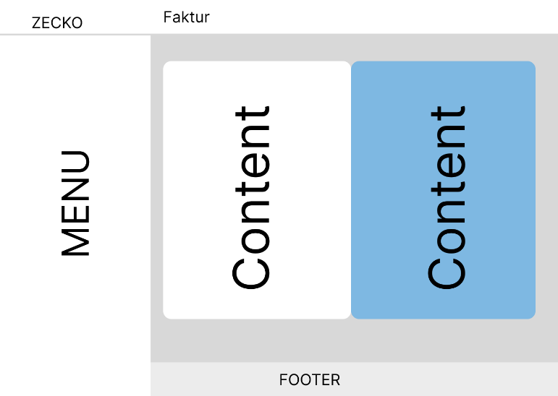

Gambar 4. 30 Tampilan Antar Muka Faktur

Pada gambar 4.30 di atas merupakan perancangan antar muka faktur yang memungkinkan admin untuk melihat dan mencetak faktur pemesanan.

#### Perancangan antar muka halaman utama pelanggan

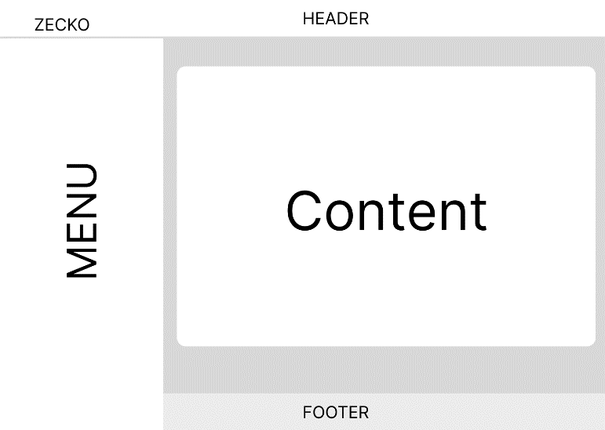

Gambar 4. 31 Tampilan Antar Muka Halaman Utama Pelanggan

Pada gambar 4.31 di atas merupakan perancangan antar muka konsumen yang menampilkan halaman utama *web* Zecko.

#### Perancangan antar muka produk produk

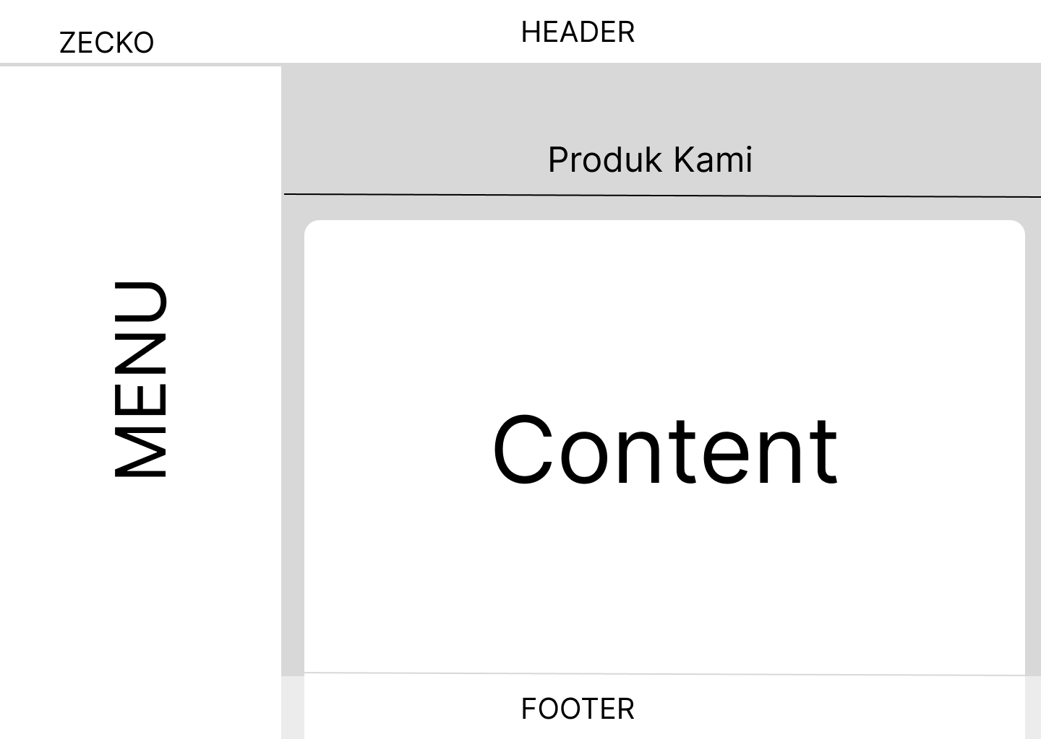

Gambar 4. 32 Tampilan Antar Muka Produk Pelanggan

Pada gambar 4.32 di atas merupakan perancangan antar muka konsumen produk yang memungkinkan konsumen memilih produk yang akan dipesan.

#### Perancangan antar muka konsumen order

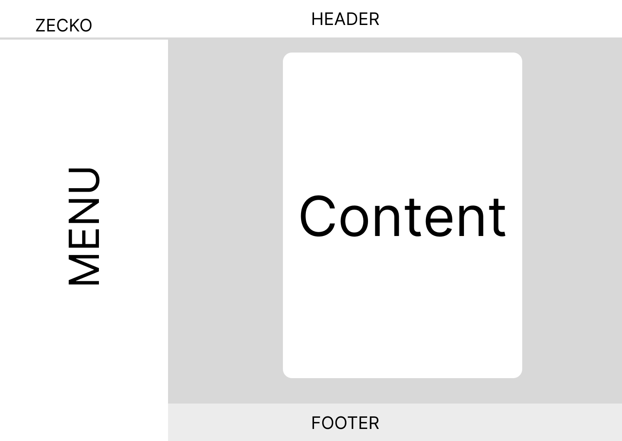

Gambar 4. 33 Tampilan Antar Muka Order Pelanggan

Pada gambar 4.33 di atas merupakan perancangan antar muka konsumen order yang memungkinkan konsumen untuk melakukan input data diri dan kemudian melakukan pesanan.

* 1. *Construction*

Tahap ini merupakan implementasi dari perancangan antar muka sebelumnya, berikut pengaplikasian rancangan nya.

### Tampilan Aplikasi

Berikut merupakan implementasi tampilan antar muka rancang bangun aplikasi e-katalog berbasis *web* di UMKM Zecko

#### Tampilan Halaman Login

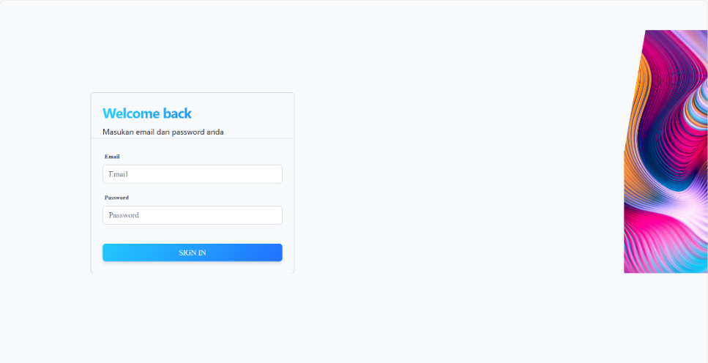

Gambar 4. 34 Tampilan Halaman Login

Pada gambar 4.34 di atas merupakan implementasi dari perancangan antar muka *login*.

#### Tampilan Halaman *Dashboard*

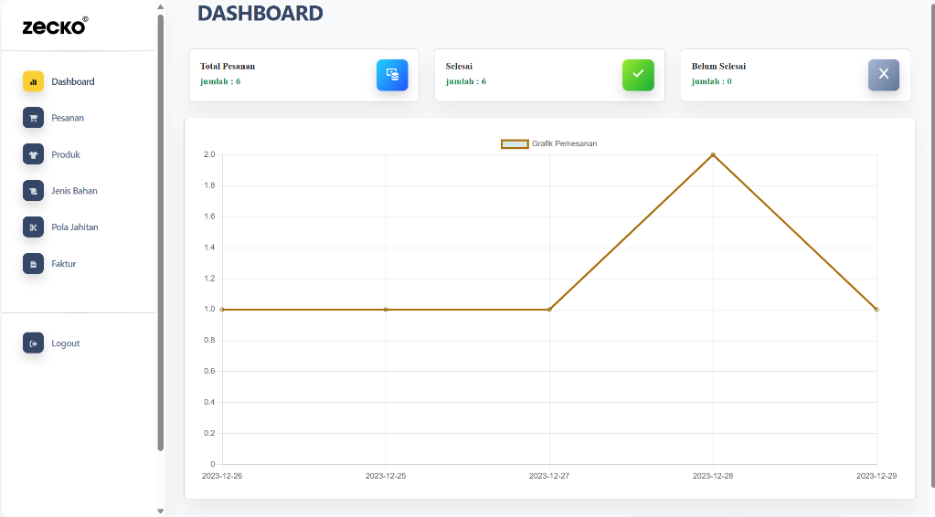

Gambar 4. 35 Tampilan Halaman *Dashboard*

Pada gambar 4.35 di atas merupakan implementasi dari perancangan antar muka dashboard.

#### Tampilan Halaman Pesanan

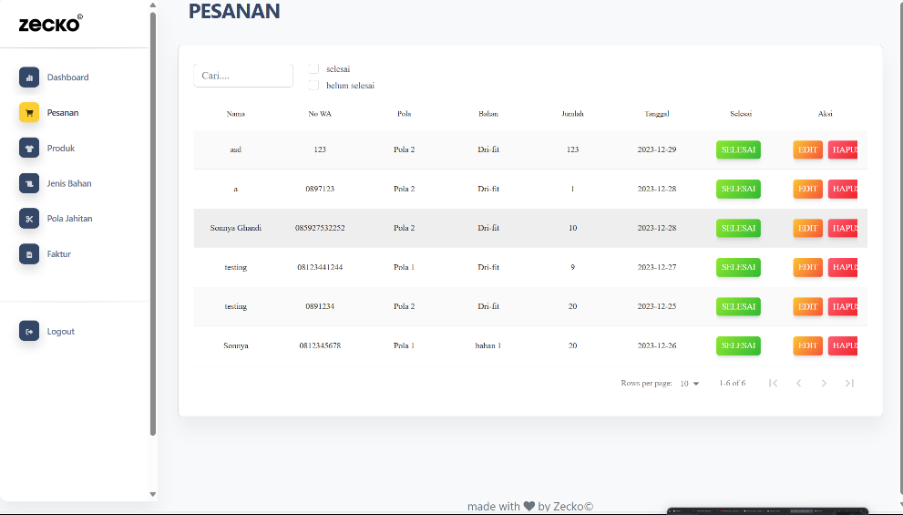

Gambar 4. 36 Tampilan Halaman Pesanan

Pada gambar 4.36 di atas merupakan implementasi dari perancangan antar muka pesanan.

#### Tampilan Halaman Produk

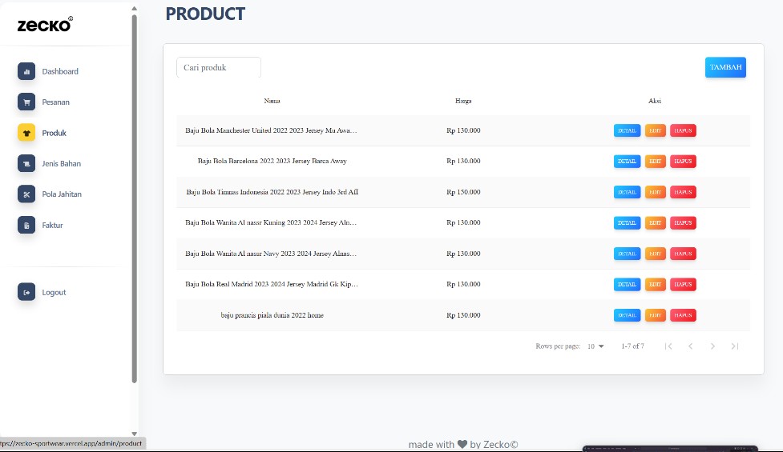

Gambar 4. 37 Tampilan Halaman Produk

Pada gambar 4.37 di atas merupakan implementasi dari perancangan antar muka produk.

#### Tampilan Halaman Jenis Bahan

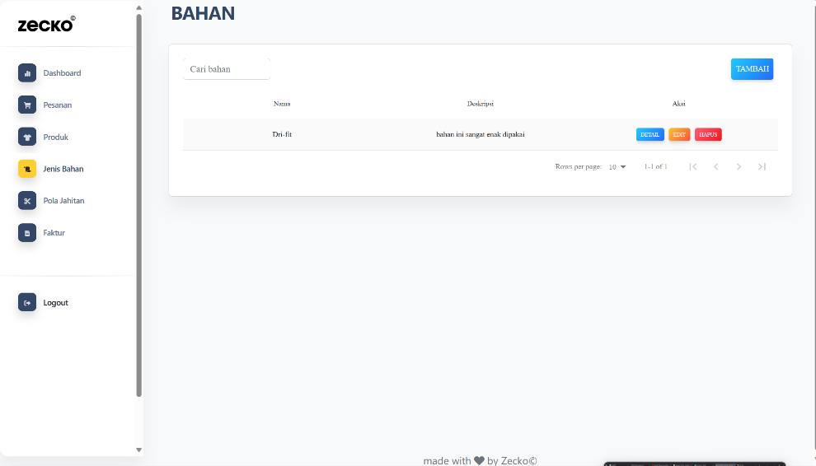

Gambar 4. 38 Tampilan Halaman Jenis Bahan

Pada gambar 4.38 di atas merupakan implementasi dari perancangan antar muka bahan.

#### Tampilan Halaman Pola Jahitan

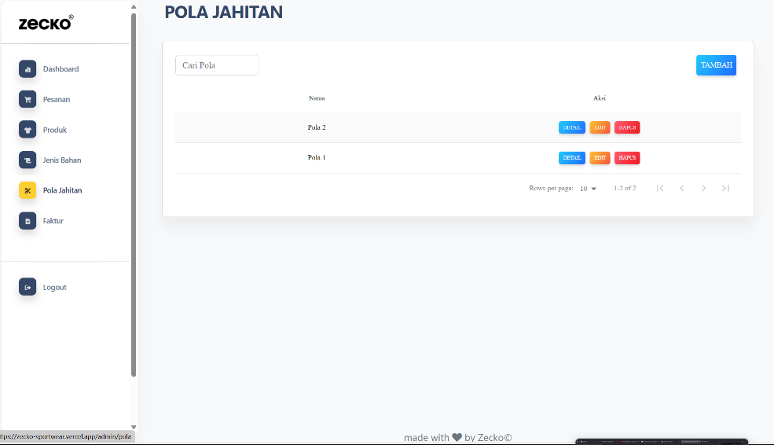

Gambar 4. 39 Tampilan Halaman Pola Jahitan

Pada gambar 4.39 di atas merupakan implementasi dari perancangan antar muka pola jahitan.

#### Tampilan Halaman Faktur

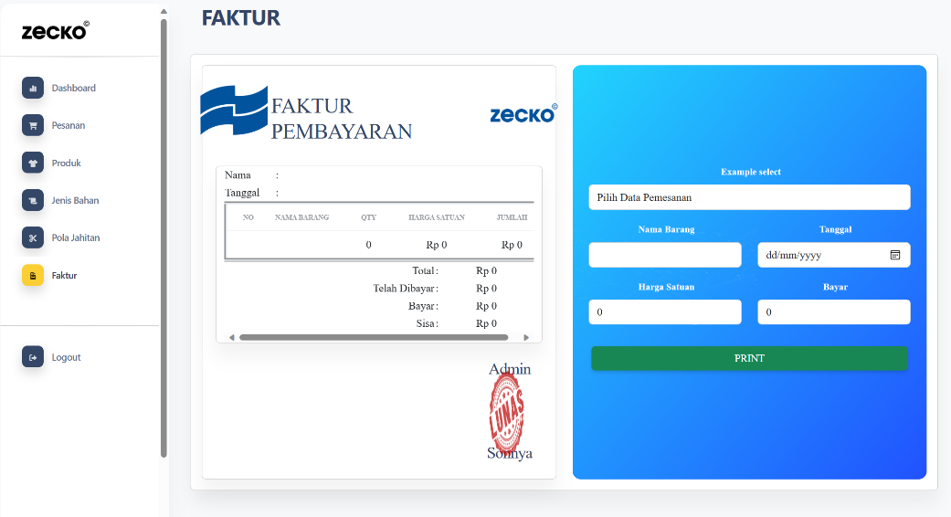

Gambar 4. 40 Tampilan Halaman Faktur

Pada gambar 4.40 di atas merupakan implementasi dari perancangan antar muka faktur.

#### Tampilan Halaman Utama Pelanggan

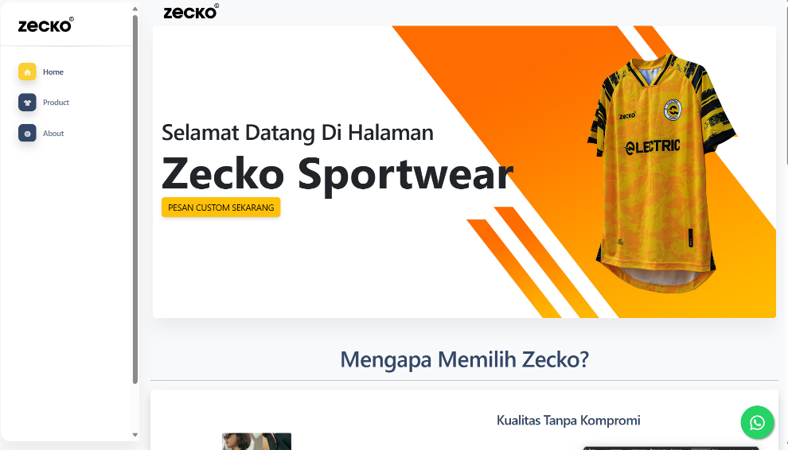

Gambar 4. 41 Tampilan Halaman Utama Pelanggan

Pada gambar 4.34 di atas merupakan implementasi dari perancangan antar muka halaman utama konsumen.

#### Tampilan Halaman Produk Pelanggan

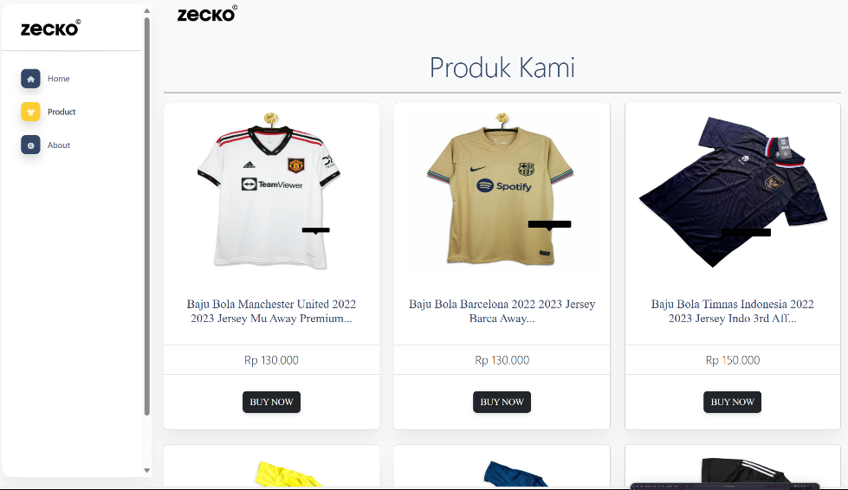

Gambar 4. 42 Halaman Produk Pelanggan

Pada gambar 4.34 di atas merupakan implementasi dari perancangan antar muka konsumen produk.

#### Tampilan Halaman Order Pelanggan

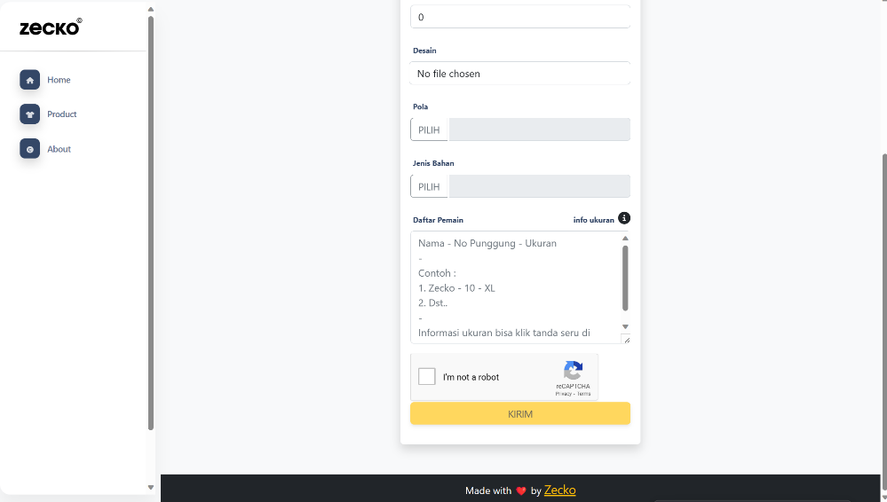

Gambar 4. 43 Halaman Order Pelanggan

Pada gambar 4.34 di atas merupakan implementasi dari perancangan antar muka konsumen order.

### *Blackbox Testing*

Pada tahap ini penulis memastikan bahwa aplikasi berbasis web yang dibuat sesuai dengan rancangan, dapat berfungsi dengan baik dan sesuai dengan kebutuhan. Oleh karena itu, dilakukan pengujian.

Tabel 4. 11 Tabel *Blackbox Testing*

|  |  |  |  |  |
| --- | --- | --- | --- | --- |
| **No.** | **Fungsi yang diuji** | **Fungsi yang diharapkan** | **Hasil yang didapat** | **Hasil pengujian** |
| 1 | *Login* | Dapat masuk ke dalam sistem | Melihat halaman dashboard | Sukses |
| 2 | *Dashboard* | Dapat melihat data pesanan | Menampilkan data dan grafik peesanan | Sukses |
| 3 | Kelola Pesanan | Dapat melakukan update data pesanan | Data pesanan berhasil diupdate | Sukses |
| 4 | Kelola Data Produk | Dapat melakukan update data  product | Data produk berhasil diupdate | Sukses |
| 5 | Kelola Data Bahan | Dapat melakukan update data  Jenis bahan | Data jenis bahan berhasil diupdate | Sukses |
| 6 | Kelola data Pola | Dapat melakukan update data  pola jahitan | Data pola jahitan berhasil diupdate | Sukses |
| 7 | Cetak Faktur | Dapat menampilkan faktur pembelian | Faktur pembelian dapat dicetak | Sukses |
| 8 | Logout | Keluar dari sistem | Kembali ke halaman login | Sukses |
| 9 | Membuat Pemesanan | Konsumen dapat melakukan pemesanan | Pesanan berhasil dibuat | Sukses |

# PENUTUP

* 1. Kesimpulan
  2. Saran

DAFTAR PUSTAKA

Andraini, L., & Bella, C. (2022). Pengelolaan Surat Menyurat Dengan Sistem Informasi ( Studi Kasus : Kelurahan Gunung Terang). *Jurnal Portal Data*, *2*(1), 1–11. http://portaldata.org/index.php/portaldata/article/view/71

Anita, K., Wahyudi, A. D., & Susanto, E. R. (2020). Aplikasi Lowongan Pekerjaan Berbasis Web Pada Smk Cahaya Kartika. *Jurnal Teknologi dan Sistem Informasi*, *1*(1), 75–80. https://doi.org/10.33365/jtsi.v1i1.213

Fachri, B., & Surbakti, R. W. (2021). Perancangan Sistem Dan Desain Undangan Digital Menggunakan Metode Waterfall Berbasis Website (Studi Kasus: Asco Jaya). *Journal of Science and Social Research*, *4*(3), 263. https://doi.org/10.54314/jssr.v4i3.692

Fahrezi, A., Salam, F. N., Ibrahim, G. M., Syaiful, R. R., & Saifudin, A. (2022). Pengujian Black Box Testing pada Aplikasi Inventori Barang Berbasis Web di PT. AINO Indonesia. *Jurnal Ilmu Komputer dan Pendidikan*, *1*(1), 1–5. https://journal.mediapublikasi.id/index.php/logic

Indraswari, C., Insan, R. N., Maulida, S. W., Fajriyani, M. R., & Arifah, H. (2021). Psikoedukasi Digital Marketing dan Pembuatan E-Katalog di Wisata Jaka Garong. *Psyche 165 Journal*, *14*(3), 290–295. https://doi.org/10.35134/jpsy165.v14i3.32

Ismawati, D., & Prasetyo, I. (2020). *The Development of Telegram BOT Through Short Story*. *456*(Bicmst), 209–212. https://doi.org/10.2991/assehr.k.201021.049

Mohd Zulkifli, F. A., & Mohd Noor, N. A. Z. (2023). Analisis Penggunaan Telegram bagi Pembelajaran Secara Atas Talian dalam Kalangan Guru dan Pelajar. *Journal of Engineering, Technology, and Applied Science (JETAS)*, *5*(2), 89–98. https://doi.org/10.36079/lamintang.jetas-0502.554

Oktafamero, Y., Alifansa, D. M., & Najaf, A. R. E. (2023). *RANCANG BANGUN E-KATALOG BUKU TERINTEGRASI DEVELOPMENT INTEGRATED BOOK CATALOG WEBSITE AND DESKTOP*. *September*, 6–7.

P, M. S., Muhammad Dedi Irawan, & Ahyat Perdana Utama. (2022). Implementasi RAD (Rapid Aplication Development) dan Uji Black Box pada Administrasi E-Arsip. *sudo Jurnal Teknik Informatika*, *1*(2), 60–71. https://doi.org/10.56211/sudo.v1i2.19

Putra, I. R. (2023). *Analisis dan Perancangan Sistem Informasi Manajemen Presensi Karyawan Berbasis Web dan QR Code pada MTs Sullamul Ulum*. *1*(1), 20–29.

Tasya, A. H., Setiani, T., Syahidin, Y., & Yunengsih, Y. (2023). Tata Kelola Rekam Medis Berbasis Elektronik Dalam Menunjang Pelaporan Operasi Dengan Menggunakan Metode Agile. *Jurnal Indonesia : Manajemen Informatika dan Komunikasi*, *4*(3), 1265–1273. https://doi.org/10.35870/jimik.v4i3.377

Titus, A. K., Nasrul, R. H., & Fatim, N. (2019). Rancang Bangun Aplikasi Inventaris Berbasis Website Pada Kelurahan Bantengan | Kinaswara | Prosiding Seminar Nasional Teknologi Informasi dan Komunikasi (SENATIK). *Prosiding Seminar Nasional Teknologi Informasi dan Komunikasi (SENATIK)*, *2*(1), 71–75. http://prosiding.unipma.ac.id/index.php/SENATIK/article/view/1073

Tri Sulistyorini, Sova, E., & Ramadhan, R. (2022). Pemantauan Kasus Penyebaran Covid-19 Berbasis Website Menggunakan Framework React Js Dan Api. *Jurnal Ilmiah Multidisiplin*, *1*(04), 01–13. https://doi.org/10.56127/jukim.v1i04.137

Waruwu, T. S. (2019). Implementasi Postgresql Sebagai Sistem Manajemen Basis Data Pada Pendaftaran Mahasiswa Baru Berbasis Web. *E-Jurnal Mahajana Informasi USM-Indonesia*, *4*(1), 57–61.

Wulandari, S., Jupriyadi, J., & Fadly, M. (2021). Rancang Bangun Aplikasi Pemasaran Penggalangan Infaq Beras (Studi Kasus: Gerakan Infaq). *TELEFORTECH: Journal of Telematics and Information Technology*, *2*(1), 11–16.